UNIVERSITAS GUNADARMA

DIREKTORAT DIPLOMA TEKNOLOGI INFORMASI

**TUGAS AKHIR**

**RANCANG BANGUN AKUARIUM CERDAS UNTUK IKAN MAS KOKI**

Nama

NPM

: Muhammad Ilhan Mansiz

: 40121855

Program Studi : Teknik Komputer

Pembimbing : Dr. Emy Haryatmi, SKom., MEngSc., MT

**Diajukan Guna Memperoleh Gelar Ahli Madya**

**Jakarta**

**2024**

# PERNYATAAN ORISINALITAS DAN PUBLIKASI

Yang bertanda tangan dibawah ini :

|  |  |  |
| --- | --- | --- |
| Nama | : | Muhammad Ilhan Mansiz |
| NPM | : | 40121855 |
| Judul PI | : | RANCANG BANGUN AKUARIUM CERDAS UNTUK IKAN MAS KOKI |
| Tanggal Sidang | : | 22 – Agustus – 2024 |
| Tanggal Lulus | : | 22 – Agustus – 2024 |
|  |  |  |

Menyatakan bahwa tulisan ini adalah merupakan hasil karya saya sendiri dan dapat dipublikasikan sepenuhnya oleh Universitas Gunadarma. Segala kutipan dalam bentuk apapun telah mengikuti kaidah dan etika yang berlaku. Mengenai isi dan tulisan adalah merupakan tanggung jawab peneliti, bukan Universitas Gunadarma.

Demikian pernyataan ini dibuat dengan sebenarnya dan dengan penuh kesadaran.

Depok, Agustus 2024

(Muhammad Ilhan Mansiz)

# ABSTRAK

Muhammad Ilhan Mansiz, 40121855

**RANCANG BANGUN AKUARIUM CERDAS UNTUK IKAN MAS KOKI**

PI. D3 Teknik Komputer. Direktorat Program Diploma Tiga Teknologi Informasi, Universitas Gunadarma, 2024

Kata Kunci : (ESP32, *Internet Of Things*, Sensor pH, Akuariumn Pintar, Sensor Turbidity, Sensor Ultrasonik, Blynk)

(xiii + 89 + Lampiran)

Mengingat teknologi yang kini semakin maju banyak hal dalam kehidupan sehari-hari yang dapat diubah menjadi otomtissasi, salah satunya yaitu akuarium yang dapat terintegrasi dengan *Internet Of Thing.* Dengan memanfaatkan teknologi *IoT* ini dapat mempermudah perawatan dan pemeliharaan ikan secara otomatis dan menghemat tenaga tanpa harus memantau ikan secara terus-menerus. Perawatan ikan secara manual dapat memkana banyak tenaga dan waktu, apalagi ketika pemilik ikan sedang berada diluar rumah, maka ikan tidak akan terurus. Berdasarkan permasalahan tersebut peneliti berupaya mencari solusi agar dapat menciptakan alat pemantauan ikan secara otomatis. Dengan memodifikasi akuarium biasa dan menambahkan beberapa komponen sensor seperti, sensor ph untuk mendeteksi keasaman pada air, sensor turbidity untuk mendeteksi kekeruhan pada air dan sensor ultrasonik untuk memantau ketinggian air pada akuarium kemudian digunakan juga motor servo untuk mengendalikan makanan ikan secara otomatis melalui penjadwalan pada aplikasi blynk. Kemudian NodeMCU ESP32 sebagai mikrokontroller yang akan memproses data dan program untuk mengendalikan semua komponen yang digunakan. Untuk memantau akuarium pintar ini dari jarak jauh yaitu menggunakan aplikasi Blynk. Aplikasi Blynk merupakan aplikasi yang sudah terintegrasi *Internet Of Things.* Penelitian ini bertujuan untuk merancang dan membuat alat otomatisasi pada akuarium yang mana dapat memudahkan dalam perawatan ikan dibandingkan dengan perawatan secara manual. Dari pengujian alat yang telah dilakukan, akuarium pintar ini dapat mempermudah perawatan dan mengefisiensi waktu yang dibutuhkan serta pengguna tidak perlu khawatir akan pemeliharaan ikannya. Akuarium dapat dipantau dari jarak jauh selama terhubung dengan internet.

Daftar pustaka (2014 - 2024)

# ABSTRACT

Muhammad Ilhan Mansiz, 40121855

***INTELLIGENT AQUARIUM DESIGN FOR CHEF GOLDFISH***

*PI. Computer Engineering. Directorate of Diploma Three Information Technology Program, Gunadarma University, 2024*

*Keyword : (ESP32, Internet Of Things, pH Sensor, Smart Aquarium, Turbidity Sensor, Ultrasonic Sensor, Blynk)*

(xiii + 89 + *Attachments*)

*Given the technology that is now increasingly advanced, many things in everyday life can be turned into automation, one of which is an aquarium that can be integrated with the Internet Of Thing. By utilising this IoT technology, it can facilitate the care and maintenance of fish automatically and save energy without having to monitor fish continuously. Manual fish care can take a lot of energy and time, especially when the fish owner is out of the house, then the fish will not be taken care of. Based on these problems, researchers are trying to find solutions in order to create an automatic fish monitoring tool. By modifying an ordinary aquarium and adding several sensor components such as, a ph sensor to detect acidity in water, a turbidity sensor to detect turbidity in water and an ultrasonic sensor to monitor the water level in the aquarium then a servo motor is also used to control fish food automatically through scheduling in the blynk application. Then NodeMCU ESP32 as a microcontroller that will process data and programmes to control all components used. To monitor this smart aquarium remotely is using the Blynk application. Blynk application is an application that has been integrated with the Internet of Things. This research aims to design and make an automation tool in an aquarium which can facilitate fish care compared to manual care. From the testing of the tools that have been done, this smart aquarium can simplify maintenance and reduce the time needed and users do not need to worry about the maintenance of their fish. The aquarium can be monitored remotely as long as it is connected to the internet.*

*Bibliography* (2013 – 2023)

# PENDAHULUAN

## Latar Belakang

Di masa depan, komputer berpotensi mengambil alih banyak pekerjaan manusia, khususnya dalam hal mengontrol peralatan elektronik dari jarak jauh melalui internet. Teknologi IoT (Internet of Things) memungkinkan pengguna untuk mengelola dan mengoptimalkan penggunaan perangkat elektronik dan listrik yang terhubung ke internet. Diperkirakan bahwa dalam waktu dekat, komunikasi antara komputer dan perangkat elektronik dapat saling bertukar informasi, sehingga mengurangi kebutuhan interaksi langsung oleh manusia. Hal ini juga akan meningkatkan jumlah pengguna internet karena berbagai fasilitas dan layanan yang tersedia [(Apri Junaidi, 2015).](https://www.researchgate.net/publication/282855443_INTERNET_OF_THINGS_SEJARAH_TEKNOLOGI_DAN_PENERAPANNYA_REVIEW)

Pemeliharaan ikan hias memerlukan perhatian khusus karena tingkat kesulitannya, yang dapat mempengaruhi kualitas setiap ikan yang dipelihara. Seringkali, ikan hias tidak dirawat dengan baik. Meskipun begitu, usaha dalam bidang ikan hias memiliki prospek yang menjanjikan. Menurut jurnal tentang budidaya ikan hias sebagai bagian dari pembangunan nasional perikanan di Indonesia, disebutkan bahwa dalam perdagangan global ikan hias, Indonesia memiliki pangsa pasar sebesar 9,5%, sementara Singapura mencapai 22,8%. Dari jumlah tersebut, 90% kebutuhan ikan Singapura disuplai dari Indonesia. Potensi besar Indonesia ini dapat menjadi sumber ekonomi yang menguntungkan bagi kesejahteraan masyarakat [(Iksal Rachman et al., 2023).](https://www.researchgate.net/publication/372596104_SMART_AQUARIUM_BERBASIS_IOT_DENGAN_WEB_SERVER_DAN_INTELLEGENT_OTA)

Banyak orang, terutama mereka yang memiliki hobi memelihara ikan, sering merasa khawatir jika mereka harus meninggalkan rumah dalam waktu yang lama. Pecinta ikan, khususnya ikan hias air tawar, cemas terhadap perubahan kualitas air yang dapat terjadi jika air tidak diganti secara berkala. Seiring waktu, air dalam akuarium bisa berubah warna dan kehilangan kejernihannya. Faktor-faktor penting dalam pemeliharaan ikan dalam akuarium meliputi pemberian pakan tepat waktu, kejernihan air, dan pengaturan sirkulasi udara. Air yang kotor dapat menghambat pertumbuhan fisik ikan dan meningkatkan risiko kematian. Kualitas air sangat penting dalam proses pembenihan dan perawatan ikan. Air yang digunakan tidak hanya H2O, tetapi juga mengandung berbagai zat seperti oksigen terlarut, tingkat keasaman (pH), kadar garam, kejernihan, amonia, zat besi, bahan organik, dan lainnya. Semua zat ini menentukan apakah lingkungan air cocok untuk pembenihan atau pemeliharaan ikan [(Ivan Bagus Prasetiyo et al., 2020).](https://www.bing.com/ck/a?!&&p=3b5d356e4e6a9ef0JmltdHM9MTcyMjY0MzIwMCZpZ3VpZD0xNzg5ODIwMC02MjhiLTY5MTQtMTBmMS05MmEzNjM4YjY4ZDQmaW5zaWQ9NTE4OA&ptn=3&ver=2&hsh=3&fclid=17898200-628b-6914-10f1-92a3638b68d4&psq=jurnal+tentang+iot+aquarium+sensor+ph+dan+turbidity&u=a1aHR0cHM6Ly9qdXJuYWwudW1qLmFjLmlkL2luZGV4LnBocC9qdXJ0ZWsvYXJ0aWNsZS9kb3dubG9hZC82MjUzLzU2ODU&ntb=1)

## Batasan Masalah

Penelitian ini penulis membaatasi sistem dalam beberapa hal berikut :

1. Penelitian ini dibatasi hanya pada pemeliharaan dan pengelolaan ikan hias jenis mas koki.
2. Sistem yang dikembangkan dalam penelitian ini hanya mencakup otomatisasi penyaringan air dan pemberian pakan pada akuarium.
3. Penggunaan aplikasi dalam penelitian ini terbatas pada Blynk sebagai platform utama untuk pengendalian dan pemantauan jarak jauh dari sistem akuarium.
4. Sistem otomatisasi yang dirancang mengandalkan teknologi IoT untuk mengontrol dan memantau akuarium secara real-time.
5. Jumlah ikan mas koki hanya 2 – 3 ekor dalam akuarium.

## Rumusan Maslah

Adapun rumusan masalah yang disusun berdasarkan latar belakang penelitian ini, adalah:

1. Bagaimana cara membuat sistem akuarium pintar untuk memantau kehidupan ikan berbasis *Internet Of Things?*
2. Bagaimana sistem ini bekerja dan pengaruh sensor yang digunakan dalam pemantauan kehidupan ikan yang berbasis *Internet Of Things?*

## Tujuan Penelitian

Tujuan penelitian ini adalah merancang alat dan membuat sistem akuarium cerdas untuk memantau kualitas air dan memberikan makanan ikan secara otomatis. Penelitian ini dapat memberikan kontribusi dalam pengembangan teknologi akuarium otomatis dan memberikan solusi atas permasalahan- permasalahan yang terkait dengan sistem akuarium otomatis dan memberikan solusi yang efektif serta handal dalam hal pemeliharaan ikan mas koki.

## Metode Penelitian

Dibawah ini merupakan tahapan yang digunakan dalam penyusunan penulisan ilmiah ini, berikut adalah tahapan-tahapannya :

1. Studi Pustaka

Dalam tahap studi pustaka, penulis mengumpulkan dan menganalisis berbagai referensi dari buku, jurnal ilmiah, dan artikel online yang relevan dengan topik penelitian yang terkait.

1. Perancangan Perangkat Lunak

Pada perancangan perangkat lunak penulis berfokus dalam menggunakan software yang mendukung untuk pembuatan code program dan aplikasi yang digunakan pada sistem akuarium pintar ini.

1. Perancangan Perangkat Keras

Dalam tahap ini penulis menyiapkan komponen apa saja dalam pembuatan sistem akuarium pintar ini dari referensi yang sudah di dapatkan agar sistem dapat tercipta.

1. Pengujian Alat

Pengujian alat bertujuan untuk mengetahui bagaimana sistem tersebut diimplementasi sehingga dapat mengetahui kelebihan serta kekurangan pada sistem. Apabila masih ada kekurangan dalam sistem, penulis dapat memperbaikinya sehingga tercipta sistem yang layak dipakai.

## Sistematika Penulisan

Sistematika penulisan yang digunakan dalam penulisan ini dapat dibagi menjadi beberapa bab yaitu :

**BAB I PENDAHULUAN**

Pada bab ini penulis menjelaskan tentang latar belakang masalah, batasan masalah, rumusan masalah, tujuan penelitian, metode penelitian, dan sistematika penulisan.

**BAB II TINJAUAN PUSTAKA**

Pada bab ini dijelaskan mengenai teori dasar dari komponen-komponen yang digunakan dalam pembuatan alat.

**BAB III PERANCANGAN DAN IMPLEMENTASI**

Pada bab ini dijelaskan mengenai rancangan sistem yang dibuat, analisa blok diagram, analisa flowchart, penjelasan program, dan pengimplementasian sistem.

**BAB IV PENUTUP**

Pada bab ini dijelaskan mengenai kesimpulan atas alat yang telah dibuat dan pembahasan yang telah diuraikan, serta saran yang dapat membangun untuk menyempurnakan penulisan.

# TINJAUAN PUSTAKA

## Penelitian Terdahulu

Penelitian terdahulu bertujuan untuk mendapatkan perbandingan dan referensi terkait penelitian yang dilakukan sekarrang. Selain itu penelitian terdahulu juga digunakan agar menghindari plagiarisme dengan penelitian saat ini. Maka dari itu peneliti mencantumkan hasil-hasil penelitian terdahulu sebagai berikut :

1. Hasil penelitian Wahyu Dewantoro, Muhamad Bahrul Ulum. (2021)

Penelitian Wahyu Dewantoro, Muhamad Bahrul Ulum (2021), berjudul “ *Rancang Bangun Sistem Monitoring Kualitas Air Pada Budidaya Ikan Hias Air Tawar Berbasis IoT (Internet Of Things)”.* Dari penelitian ini dapat disimpulkan bahwa, penelitian yang dilakukan mengguankan bertujuan untuk memantau tingkat pH, kekeruhan dan suhu yang ada pada akuarium. Pada penelitian ini menggunakan UML *(Unified Modelling Language)* sebagai alat yang dapat dihandal dalam dunia pengembangan sistem yang berorientasi objek. Kemudian menggunakan aplikasi android yang berfungsi untuk memantau kualitas air secara realtime melalui *Realtime Firebase.*

1. Hasil penelitian Fitriyadi, Ahmad Bukhori, Sushermanto. (2023)

Penelitian Fitriyadi, Ahmad Bukhori, Sushermanto (2023), berjudul “Model Smart Aquarium Berbasis IOT Mikrokontroller NodeMCU ESP8266”. Dari penelitian ini dapat disimpulkan bahwa, penelitian ini bertujuan untuk perawatan akuarium dan memantau kesehatan ikan. Komponen yang digunakan pada penelitian ini, relay 4 channel untuk menghubungkan dan mengkontrol Chamber, Lampu Akuarium, Aerator dan Motor servo. Menggunakan aplikasi yang dapat mengkontrol komponen secara manual dengan tombol atau bisa menggunakan penjadwalan, penjadwalan yang diatur hanya 2 siklus untuk setiap komponen yang digunakan.

1. Yansen Suwanto, Petrus Santoso. (2022)

Penelitian Yansen Suwanto, Petrus Santoso (2022), berjudul “Pemberian Makan Ikan dan Pengurasan Otomatis Pada Akuarium Berbasis IoT”. Dari penelitian ini dapat disimpulkan bahwa, penelitian ini bertujuan untuk pemberian makanan ikan secara otomatis dan pengurasan pompa secara otomatis. Pengurasan pompa dipicu oleh sensor turbidity, ketika air sudah terlihat keruh maka pompa akan menyala dan menguras air kotor, kemudian pompa akan berhenti jika ketinggian air mencapai batasan yang sudah ditentukan dengan menggunakan sensor water level sebagai batasannya. Kemudian air bpersih akan disedot mengguakan pompa akuarium dengan keran yang otomatis terbuka ketika pompa mengganti air baru.

1. Nur Ilham, Fajrul Islam, Ridwang, Umar Katu. (2023)

Nur Ilham, Fajrul Islam, Ridwang, Umar Katu (2023), berjudul “Rancang Bangun System Monitoring dan Controling Alat Pemberi Pakan Ikan dan Pengganti Air Otomatis”. Penelitian ini menggunakan mikrokontroler NodeMCU ESP8266, sensor turbidity, sensor ultrasonik HC-SR04, motor servo, relay 2 channel dan 2 pompa air. Alat ini akan menguras air secara otomatis jika kondisi kekeruhan yang terdeteksi oleh sensor turbidity mencapai nilai ≥25 NTU, pompa 1 berperan sebagai penguras air dari akuarium dan pompa 2 berperan sebagai pengisi air ke akuarium. Batas pengisian air dan pengurasan air ditentukan dari deteksi ketinggian air oleh sensor ultrasonik. Makanan ikan secara otomatis melalui penjadwalan yang dilakukan melalui aplikasi blynk.

1. Dani Febriyanto, Bambang Hari Purwoto. (2023)

Dani Febriyanto, Bambang Hari Purwoto (2023), berjudul “Rancang Bangun Sistem Pengkondisian Air Aquarium dan Pemberi Pakan Ikan Otomatis Berbasis Arduino”. Berdasarkan pengamatan penelitian ini komponen yang digunakan, mikrokontroler arduino nano, sensor turbidity, sensor ultrasonik, LCD 16x2 I2C, modul RTC *(Real Time Clock),* motor servo, relay 2 channel dan 2 pompa air akuarium. Jika nilai kekeruhan ≥30 NTU pompa 1 akan menguras air. Pompa 2 akan mengisi air ke dalam akuarium sampai mencapai ketinggian 20 cm. Modul RTC digunakan untuk menentukan penjadwalan makanan ikan secara otomatis, ketika waktu sudah menunjukan sesuai jadwal yang diatur maka motor servo akan memberikan makanan otomatis.

1. Muhtadil Haq, Denny Irawan . (2024)

Muhtadil Haq, Denny Irawan (2024), berjudul “Sistem Monitoring dan Kontrol Kualitas Air Pada Akuarium”. Berdasarkan penelitian ini, menggunakan mikrokontroler NodeMCU ESP32, sensor pH, sensor turbidity, sensor salinitas, relay 2 channel, pompa akuarium, heater, sesnor suhu dan LCD, kemudian data yang berhasil dibaca oleh sensor akan dicatat melalui *google spreadsheet.* Alat ini mendeteksi nilai pH ideal dari 6,5 – 7,5, jika nilai pH kurang atau lebih dari kondisi yang telah ditentukan tersebut maka heater akan menyala dan pompa akan melarutkan pH sampai mencapai nilai yang ideal.

1. Mochammad Rivan Satriawan, Gigih Priyandoko, Sabar Setiawidayat. (2022)

Mochammad Rivan Satriawan, Gigih Priyandoko, Sabar Setiawidayat (2022), berjudul “Monitoring pH dan Suhu Air Pada Budidaya Ikan Mas Koki Berbasis *IoT*”. Berdasarkan penelitian tersebut daapat disimpulkan bahwa, pemantauan pemeliharaan ikan mas koki dipengaruhi oleh tingkat pH dan suhu air agar ikan terhindar dari penyakit jamur dan memiliki bobot ideal. Berdasarkan penagamatan yang dilakukan tingkat pH ideal dari pemeliharaan ikan mas koki berkisar 6,5 – 7,5 dan suhu ideal untuk ikan mas koki berkisar 18°C - 23°C. Komponen yang digunakan dalam peneitian ini adalah, NodeMCU ESP8266, sensor pH dan sensor suhu. Untuk melakukan pemantauan dan pengendalian IoT pada alat tersebut mengguankan aplikasi Blynk.

1. Gokdo Hermanto Marbun, Ratih Puspasari. (2022)

Gokdo Hermanto Marbun, Ratih Puspasari (2022), yang berjudul “Rancangan Alat Pemberi Pakan Otomatis Dan Pemantauan Pada Ikan Mas Koki Menggunakan Mikrokontroler Berbasis IOT”. Penelitian ini membahas pentingnya pemberian pakan dan kualitas air dalam pemeliharaan ikan mas koki di akuarium, yang umumnya masih bergantung pada metode manual. Perancangan alat pemberian pakan ikan otomatis menggunakan RTC DS3231, motor servo berbasis Arduino Uno, dan sensor ultrasonik memungkinkan pemberian pakan secara teratur pada jam 08.00, 12.00, dan 16.00 WIB. Alat ini menggunakan motor servo untuk mekanisme pemberian pakan, sedangkan sensor ultrasonik mendeteksi jumlah pakan yang tersisa dalam wadah. RTC DS3231 memastikan pengaturan waktu yang tepat, sementara lampu LED dan aplikasi Android berfungsi sebagai output yang mengirimkan notifikasi kepada pengguna saat pakan hampir habis. Dengan sistem ini, pemberian pakan ikan mas koki dapat diotomatisasi sesuai jadwal yang diatur pada aplikasi.

1. Dewi Lestari, Elvan Yuniarti, Yayang Dinda Sari. (2024)

Dewi Lestari, Elvan Yuniarti, Yayang Dinda Sari (2024), yang berjudul “Sistem Monitoring Kualitas Air dan Pakan Otomatis Pada Akuarium Ikan Mas Koki Terintegrasi IoT” Penelitian ini merancang sistem monitoring kualitas air berbasis Internet of Things (IoT) yang dapat mengukur suhu, pH, dan Total Dissolved Solids (TDS) untuk akuarium ikan mas koki. Sistem ini menggunakan Arduino Uno, Wemos D1 R2, dan beberapa sensor: DS18B20 untuk suhu, sensor pH untuk derajat keasaman, dan sensor TDS untuk zat padat terlarut. Data yang dikumpulkan dikirim ke aplikasi Blynk melalui smartphone, memungkinkan pemantauan kondisi air secara real-time. Selain itu, sistem ini juga mampu memberikan pakan secara otomatis dan mengirim notifikasi saat air keruh. Hasil kalibrasi menunjukkan tingkat akurasi yang tinggi dengan sensor DS18B20 mencapai 99% (kesalahan 1%), sensor pH 98,7% (kesalahan 1,3%), dan sensor TDS 94,59% (kesalahan 5,41%).

## Internet Of Things

Internet of Things (IoT) adalah konsep yang bertujuan memperluas manfaat konektivitas internet yang selalu aktif. Konsep ini mencakup kemampuan seperti berbagi data dan pengendalian jarak jauh pada berbagai objek di dunia nyata. Contohnya meliputi bahan makanan, perangkat elektronik, koleksi, berbagai peralatan, dan bahkan makhluk hidup yang semuanya terhubung ke jaringan lokal dan global melalui sensor yang ditanam dan terus beroperasi (Junaidi, 2015).

Menurut Kurniawan et al. (2020), IoT adalah sebuah konsep di mana objek-objek tertentu dapat mengirimkan data melalui jaringan tanpa memerlukan interaksi langsung dari manusia ke manusia ataupun manusia ke komputer. IoT telah tumbuh dari hasil konvergensi teknologi nirkabel, sistem mikro-elektromekanis (MEMS), dan Internet.



**Gambar 2. 1 Internet Of Things**

(sumber : [https://th.bing.com/](https://th.bing.com/th/id/R.4a081f57892ccbbff16d94ef24fbd19d?rik=e8WSduaDgXexEA&riu=http%3a%2f%2fwww.djaxtech.com%2fblog%2fwp-content%2fuploads%2f2018%2f07%2finternetofthings.jpg&ehk=oZbFwzCMeP9wjIWRqbKrGZKjvTNeoW5kLNXSyDRsiVI%3d&risl=&pid=ImgRaw&r=0))

## Blynk

Blynk merupakan sebuah platform yang berlandaskan konsep Internet of Things (IoT) yang memungkinkan pengguna mengendalikan perangkat keras dari jarak jauh menggunakan aplikasi smartphone. Blynk menyediakan antarmuka yang mudah digunakan untuk menghubungkan berbagai sensor dan aktuator ke internet, memungkinkan pemantauan data secara real-time, dan pengendalian perangkat melalui dashboard yang dapat disesuaikan dengan kebutuhan pengguna (Hidayat et al, 2020).



**Gambar 2. 2 Blynk IoT**

(sumber : <https://gdm-catalog-fmapi-prod.imgix.net/>)

### Device Blynk

Aplikasi Blynk menyediakan device berupa perangkat fisik atau virtual yang terhubung dengan proyek blynk yang dibuat. Perangkat ini bisa berupa mikrokontroler seperti Arduino, Raspberry Pi, atau ESP8266, yang terhubung ke aplikasi melalui internet. Aplikasi Blynk memungkinkan Anda mengontrol dan memantau perangkat ini dari jarak jauh menggunakan smartphone atau tablet. Setiap device memiliki identitas unik yang dikenal sebagai *Auth Token. Auth Token* ini digunakan untuk menghubungkan perangkat fisik ke server Blynk. Setelah terhubung dengan server blynk, dapat mengirim dan menerima data antara aplikasi Blynk dan perangkat, memungkinkan kontrol dan pemantauan yang real-time.

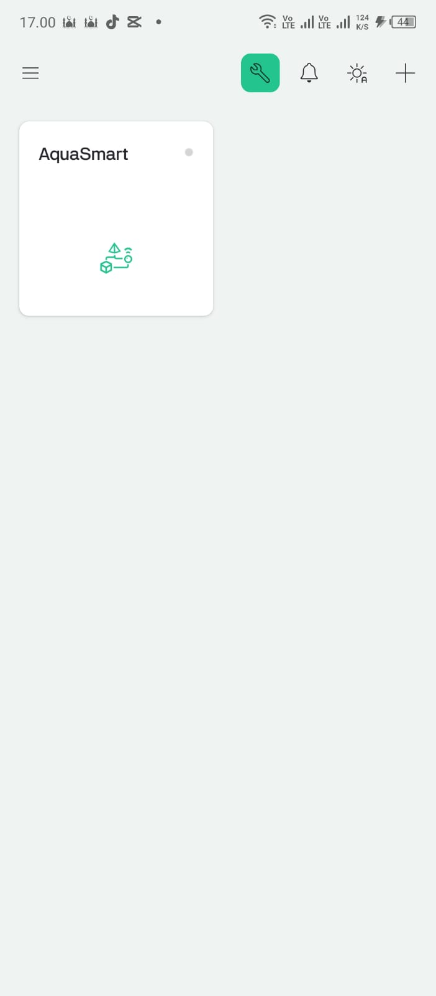

**Gambar 2. 3 Device Blynk**

## Ikan Mas Koki

Ikan mas koki (Carassius auratus) adalah salah satu jenis ikan hias air tawar yang populer di Indonesia. Ikan ini termasuk dalam famili Cyprinidae dan berasal dari China (Kusrini et al., 2015). Mas koki memiliki berbagai varietas dengan bentuk tubuh dan warna yang beragam, menjadikannya salah satu pilihan favorit di kalangan penggemar ikan hias.

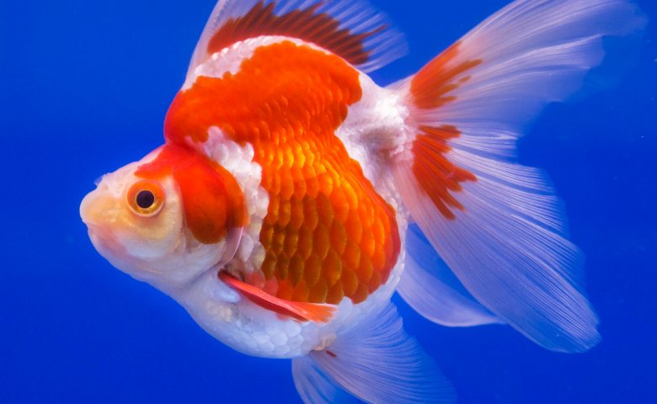

**Gambar 2. 4 Ikan Mas Koki**

(sumber : <https://ecs7.tokopedia.net/>)

Menurut Nasichah et al. (2016), ikan mas koki memiliki karakteristik morfologi yang unik, termasuk tubuh yang bulat dan sirip ekor ganda. Warna ikan mas koki bervariasi, mulai dari emas, merah, hitam, hingga kombinasi warna-warna tersebut. Keunikan ini menjadi daya tarik utama bagi para penghobi dan pembudidaya ikan hias.

### Habitat Ikan Mas Koki

Ikan mas koki (Carassius auratus) awalnya berasal dari perairan tawar di China dan Jepang. Menurut Kusrini dan Cindelaras (2018), habitat alami ikan mas koki meliputi:

1. Sungai berarus lambat
2. Danau dangkal
3. Kolam alami
4. Rawa-rawa

Di habitat alaminya, ikan mas koki hidup di perairan dengan karakteristik sebagai berikut :

1. Suhu air berkisar antara 10-25°C
2. pH air antara 6,0-8,0
3. Kedalaman air 0,5-3 meter
4. Air yang kaya akan vegetasi akuatik

Namun, sebagai ikan hias yang telah mengalami domestikasi selama berabad-abad, ikan mas koki telah beradaptasi dengan berbagai lingkungan buatan seperti akuarium dan kolam hias (Setijaningsih et al., 2017).

### Jenis-jenis Ikan Mas Koki

Ikan mas koki (Carassius auratus) memiliki berbagai jenis yang dibedakan berdasarkan bentuk tubuh, warna, dan sirip. Beberapa jenis yang populer termasuk oranda, ryukin, telescope, dan fantail. Habitat ikan mas koki secara alami adalah perairan tawar dengan aliran air yang tenang, namun sekarang lebih umum ditemukan di akuarium dan kolam hias (Suryanto, T., & Hartini, Y., 2020).

#### Ikan Mas Koki Oranda

Oranda dikenal dengan "topi" atau wen-nya, yaitu pertumbuhan jaringan berlebih di kepala. Menurut Kusrini et al. (2016), wen ini mulai berkembang saat ikan berusia 3-4 bulan dan terus tumbuh hingga ikan berusia 2 tahun. Oranda memiliki tubuh bulat dengan sirip ekor ganda yang panjang dan mengembang.

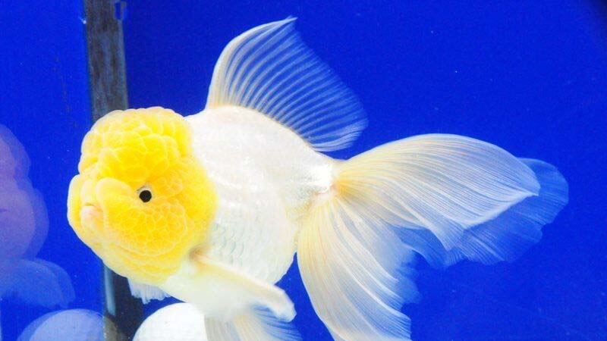

**Gambar 2. 5 Ikan Mas Koki Oranda**

(sumber : <https://hewanee.com/>)

#### Ikan Mas Koki Ranchu

Ranchu, juga dikenal sebagai "Raja Goldfish", memiliki tubuh bulat tanpa sirip punggung. Rahardjo et al. (2019) menyatakan bahwa Ranchu memiliki kepala besar dengan wen yang berkembang baik, dan ekor pendek ganda yang menyerupai pompon. Jenis ini memerlukan perawatan khusus karena rentan terhadap masalah pencernaan.

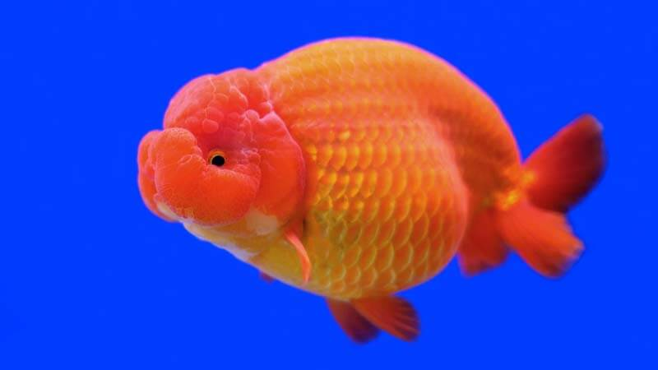

**Gambar 2. 6 Ikan Mas Koki Ranchu**

(sumber : <https://hewanee.com/>)

#### Ikan Mas Koki Ryukin

Ryukin memiliki badan pendek dan bulat dengan punggung yang tinggi dan cembung. Ciri khasnya adalah sirip punggung yang tinggi dan sirip ekor ganda yang panjang. Menurut Setijaningsih dan Umar (2018), Ryukin adalah salah satu jenis yang paling tahan terhadap perubahan suhu.

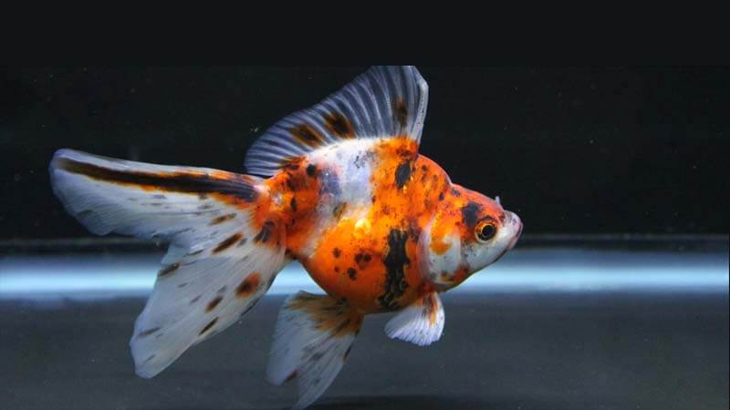

**Gambar 2. 7 Ikan Mas Koki Ryukin**

(sumber : <https://hewanee.com>)

#### Ikan Mas Koki Tosakin

Tosakin memiliki ekor unik berbentuk kipas horizontal yang terbuka. Purnama et al. (2020) menjelaskan bahwa bentuk ekor ini adalah hasil dari mutasi genetik dan seleksi selektif. Tosakin memerlukan kolam atau akuarium yang luas karena bentuk ekornya yang khusus.

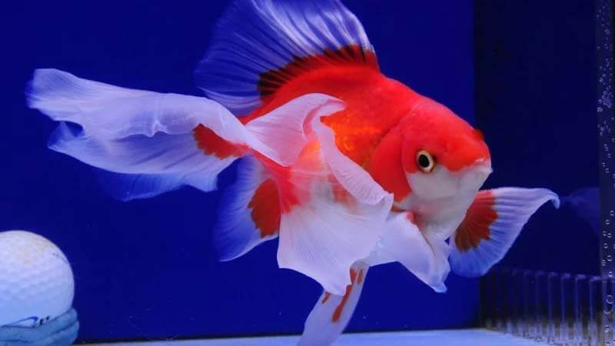

**Gambar 2. 8 Ikan Mas Tosakin**

(sumber : <https://hewanee.com>)

#### Ikan Mas Koki Teleskop

Teleskop atau Demekin memiliki mata yang menonjol keluar seperti teleskop. Wijaya et al. (2017) menyatakan bahwa mata yang menonjol ini membuat ikan jenis ini rentan terhadap cedera dan infeksi, sehingga memerlukan perawatan ekstra.

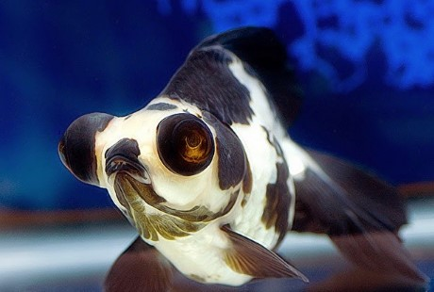

**Gambar 2. 9 Ikan Mas Koki Teleskop**

(sumber : <https://www.ikan.info>)

#### Ikan Mas Koki Bubble Eye

Bubble Eye memiliki kantung berisi cairan di bawah mata yang menyerupai gelembung. Menurut Rohmana et al. (2021), kantung ini sangat sensitif dan mudah pecah, sehingga ikan jenis ini harus dipelihara dalam lingkungan yang bebas dari benda tajam.

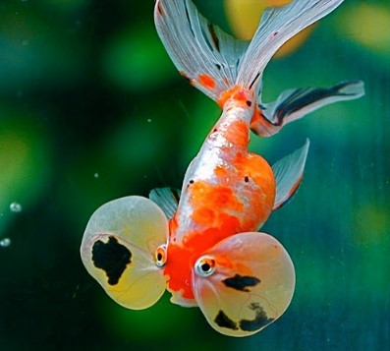

**Gambar 2. 10 Ikan Mas Koki Bubble Eye**

(sumber : <https://www.ikan.info>)

#### Ikan Mas Koki Lionhead

Lionhead memiliki pertumbuhan daging di kepala yang menyerupai surai singa. Supriyono et al. (2019) menjelaskan bahwa pertumbuhan ini dapat menutupi mata dan mulut ikan, sehingga perlu diperhatikan agar tidak mengganggu penglihatan dan makan ikan.

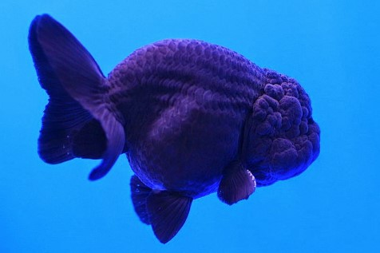

**Gambar 2. 11 Ikan Mas Koki Lionhead**

(sumber : <https://www.ikan.info>)

#### Ikan Mas Koki Wakin

Wakin adalah jenis yang paling mirip dengan ikan mas liar. Memiliki tubuh ramping dan sirip ekor ganda. Nasichah et al. (2018) menyatakan bahwa Wakin adalah jenis yang paling tahan terhadap penyakit dan perubahan lingkungan.

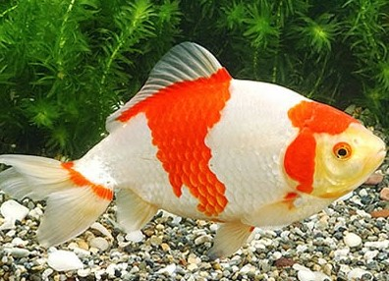

**Gambar 2. 12 Ikan Mas Koki Wakin**

(sumber : <https://www.ikan.info>)

#### Ikan Mas Koki Pearlscale

Pearlscale memiliki sisik yang menonjol berbentuk mutiara. Menurut Junaidi dan Akmal (2020), bentuk sisik ini membuat ikan jenis ini rentan terhadap infeksi sisik, sehingga memerlukan perawatan air yang sangat baik.

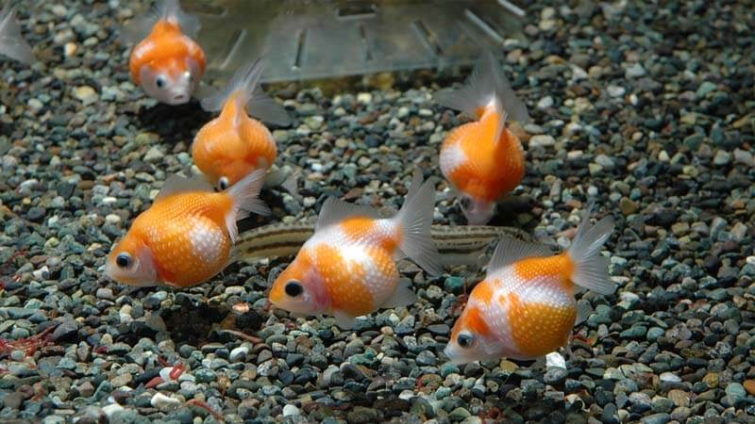

**Gambar 2. 13 Ikan Mas Koki Pearlscale**

(sumber : <https://hewanee.com>)

## Ikan Mas Koki Ryukin

### Karakteristik Morfologi



**Gambar 2. 14 Ikan Mas Koki Ryukin**

(sumber : <https://hewanee.com>)

1. **Bentuk Tubuh**

Ryukin memiliki badan pendek dan bulat dengan punggung yang tinggi dan cembung. Menurut Kusrini dan Cindelaras (2019), rasio tinggi badan terhadap panjang badan Ryukin bisa mencapai 1:1, memberikan kesan "hunchback" atau bungkuk.

1. **Sirip**

* Sirip punggung tinggi dan tegak, biasanya dimulai tepat di belakang kepala.
* Sirip ekor ganda (bifurcated) dan panjang, sering mencapai panjang yang sama dengan tubuhnya.
* Sirip anal ganda, menambah keindahan tampilannya.

1. **Kepala**

Ryukin memiliki kepala yang relatif kecil dibandingkan dengan ukuran badannya yang bulat. Beberapa varietas Ryukin memiliki "wen" atau pertumbuhan seperti topi di kepala, meskipun tidak sebesar Oranda (Rahardjo et al., 2020).

1. **Warna**

Ryukin hadir dalam berbagai variasi warna, termasuk merah, putih, hitam, kuning, calico (campuran), dan kombinasi warna-warna tersebut.

### Habitat dan Perawatan

Ryukin dapat dipelihara di akuarium atau kolam. Wijaya dan Purnomo (2018) menyarankan kondisi optimal berikut:

1. Suhu air: 18-22°C
2. pH: 6,8-7,4
3. Hardness: 5-19 dGH
4. Volume air minimal: 75-100 liter per ikan dewasa

### Pakan dan Nutrisi

Ryukin adalah pemakan omnivora. Purnama et al. (2021) merekomendasikan diet yang terdiri dari:

1. Pelet komersial khusus ikan mas koki
2. Sayuran hijau seperti bayam atau selada
3. Makanan hidup seperti cacing darah atau Daphnia (secara terbatas)

### Perilaku dan Sosial

Ryukin cenderung berenang di bagian tengah akuarium. Mereka umumnya damai dan dapat dipelihara bersama jenis ikan mas koki lainnya. Namun, karena bentuk tubuhnya yang bulat, Ryukin bisa menjadi perenang yang lambat dibandingkan dengan jenis lain (Supriyono et al., 2020).

### Kecerdasan dan Pelatihan

Kusrini dan Maharani (2018) menunjukkan bahwa Ryukin memiliki tingkat kecerdasan yang cukup tinggi untuk ikan hias:

1. Dapat mengenali pemiliknya.
2. Bisa dilatih untuk makan dari tangan.
3. Mampu membedakan warna dan bentuk objek sederhana.

## Mikrkontroller

Mikrokontroler adalah sistem komputer lengkap yang dirancang dalam satu chip. Komponen ini mencakup inti prosesor, memori (baik RAM, memori program, atau kombinasi keduanya), dan perangkat input-output. Dengan kata lain, mikrokontroler merupakan perangkat elektronik digital yang memiliki masukan, keluaran, dan kendali yang dapat diatur melalui program yang bisa dimodifikasi secara khusus (Andrianto & Darmawan, 2020).

Mikrokontroler banyak digunakan dalam produk dan alat yang dioperasikan secara otomatis, seperti sistem kontrol mesin, remote control, mesin perkantoran, peralatan rumah tangga, alat berat, dan mainan. Dengan ukuran yang lebih kecil, biaya yang lebih rendah, dan konsumsi energi yang lebih efisien dibandingkan dengan penggunaan mikroprosesor, memori, dan perangkat input-output terpisah, mikrokontroler membuat kontrol elektrik untuk berbagai proses menjadi lebih ekonomis (Putra et al., 2021).

### NodeMCU ESP32

ESP32 adalah mikrokontroler yang dikembangkan oleh Espressif Systems, sebuah perusahaan yang berbasis di Shanghai, Tiongkok. Sebagai penerus dari ESP8266, ESP32 menawarkan kemampuan yang lebih unggul. Mikrokontroler ini telah mendapatkan popularitas di kalangan pengembang IoT (Internet of Things) karena memiliki fitur yang lengkap dan harga yang relatif murah (Kurniawan et al., 2021).

Salah satu keunggulan utama dari ESP32 adalah adanya dukungan komunitas yang luas dan ketersediaan berbagai framework pengembangan seperti Arduino IDE, ESP-IDF (Espressif IoT Development Framework), dan MicroPython. Ini membuat pengembangan proyek dengan ESP32 menjadi lebih mudah, baik untuk pemula maupun pengembang profesional (Susanto et al., 2023).

Spesifikasi pin-out pada ESP32 :

1. **GPIO** : 34 pin GPIO multifungsi
2. **ADC** : 18 saluran ADC dengan resolusi hingga 12-bit
3. **DAC** : 2 saluran DAC
4. **Touch Sensor** : 10 touch sensor kapasitif
5. **PWM** : 16 saluran PWM
6. **I2C** : 2 bus I2C
7. **SPI** : 4 SPI (Serial Peripheral Interface)
8. **UART** : 3 Universal Asynchronous Recevier/Transmitter
9. **I2S** : 2 bus I2S (Inter-IC Sound)
10. **CAN** : 1 bus CAN (Controller Area Network)
11. **SD/MMC Host** : 1 interface SD/MMC

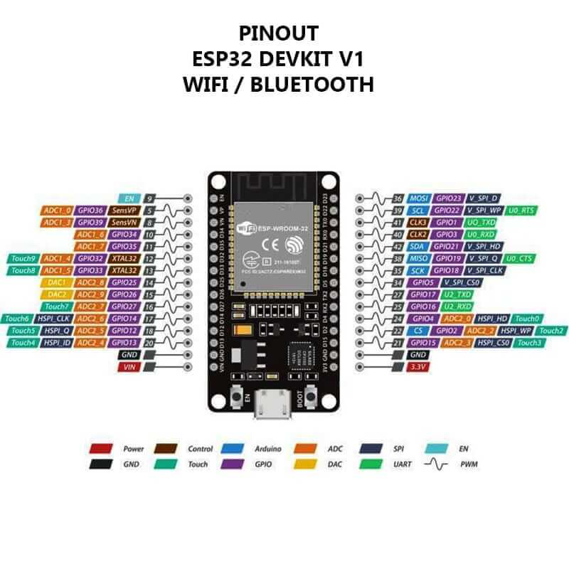

**Gambar 2. 15 Datasheet NodeMCU ESP32**

(sumber : <https://uelectronics.com>)

## Sensor dan Modul pH 4502C

Sensor dan modul pH 4502C digunakan untuk menentukan tingkat keasaman atau kebasaan suatu larutan. Sensor ini terdiri dari probe pH yang berfungsi mendeteksi ion hidrogen (H+) dalam larutan. Potensial yang dihasilkan oleh elektroda kaca kemudian diteruskan ke modul pH 4502C, yang mengubah sinyal potensial tersebut menjadi tegangan yang dapat diinterpretasikan oleh mikrokontroler atau perangkat lain (Pratama, I., & Nugroho, D., 2019).

Sensor pH mengukur aktivitas ion hidrogen dalam larutan dengan menggunakan elektroda khusus. Prinsip kerjanya melibatkan pengukuran beda potensial listrik antara elektroda pengukur dan elektroda referensi. Beda potensial ini berbanding lurus dengan konsentrasi ion hidrogen dalam larutan, yang kemudian diubah menjadi nilai pH (Yudhana et al., 2018).

Apa yang diukur oleh sensor pH :

1. Konsentrasi ion hidrogen (H+) dalam larutan
2. Tingkat keasaman atau kebasaan larutan
3. Perubahan pH dalam sistem dinamis
4. Kualitas air dalam berbagai aplikasi

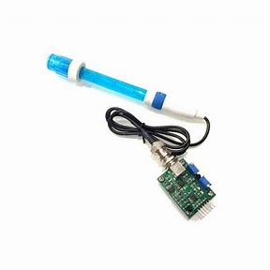

**Gambar 2. 16 Sensor dan Modul pH 4502C**

(sumber : <https://th.bing.com>)

Keterangan pin pada modul sensor ph :

1. **TO**: Pin ini biasanya digunakan untuk mengeluarkan sinyal yang berhubungan dengan suhu atau temperatur.
2. **DO**: Pin ini mengeluarkan sinyal digital yang menunjukkan apakah pH larutan berada di atas atau di bawah nilai ambang batas tertentu yang telah diatur.
3. **PO**: Pin ini adalah pin output yang mengeluarkan tegangan analog yang sebanding dengan nilai pH larutan.
4. **Gnd:** Pin ini adalah pin ground yang harus dihubungkan ke ground dari sistem (mikrokontroler atau sumber daya).
5. **Gnd** : Pin ini adalah pin ground yang harus dihubungkan ke ground dari sistem (mikrokontroler atau sumber daya).
6. **VCC**: Pin ini adalah pin daya yang digunakan untuk memberikan tegangan ke sensor, biasanya menggunakan 5V DC.
7. **POT 1**: Batas pengukuran temperatur
8. **POT 2**: Batas pengukuran pH

Sensor dan Modul pH 4502C dibuat untuk mengukur pH dalam rentang 0 hingga 14, yang mencakup spektrum dari kondisi sangat asam hingga sangat basa. Sensor ini digunakan dalam berbagai aplikasi, termasuk akuakultur, hidroponik, dan pemantauan kualitas air, dengan tingkat akurasi ±0,1 pH (Ramadhani, A., & Sari, N., 2020).

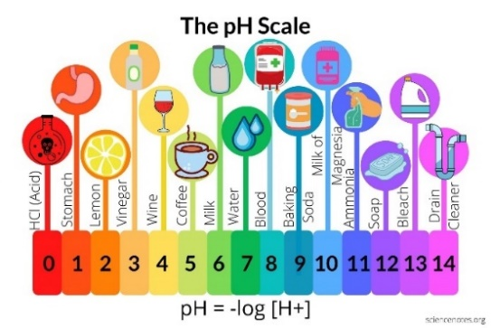

**Gambar 2. 17 Tingkat Keasaman pH**

(sumber : <https://sciencenotes.org>)

Keakuratan dalam mengukur pH sangat krusial untuk berbagai aplikasi. Oleh karena itu, sensor pH perlu dikalibrasi secara rutin menggunakan larutan buffer standar untuk memastikan hasil pembacaan yang akurat dan konsisten (Purba et al., 2020).

### Cara Kerja Sensor dan Modul pH 4502C

Kalibrasi sensor pH melibatkan penyesuaian dua parameter utama: slope dan intercept. Slope menunjukkan tingkat perubahan tegangan terhadap perubahan satuan pH, sementara intercept adalah tegangan yang dihasilkan pada pH netral (pH 7). Kedua parameter ini penting untuk mengkonversi sinyal potensial dari elektroda pH menjadi nilai pH yang akurat (Rahmawati, E., & Putra, A., 2019).

Sebelum menentukan nilai slope dan intercept, proses kalibrasi sangat dibutuhkan untuk mendapatkan nilai slope dan intercept. Proses kalibrasi nilai pH bisa menggunakan alternatif bubuk kalibrasi pH.

Setelah mendapatkan sampel dari bubuk pH, berikut adalah rumus yang digunakan untuk menentukan nilai slope :

Keterangan :

Setelah mendapatkan nilai slope selanjutnya menghitung nilai intercept yang dibituhkan, berikut adalah rumus yang digunakan :

Keterangan :

Setelah mendapatkan nilai slope dan intercept, nilai pH dapat diketahui dengan mengguanka rumus berikut :

Keterangan :

## Sensor dan Modul Turbidity SEN0189

Sensor turbidity, atau sensor kekeruhan, adalah alat yang digunakan untuk menentukan tingkat kekeruhan dalam cairan, terutama air. Turbiditas mengukur kejernihan atau kekeruhan cairan yang diakibatkan oleh partikel-partikel tersuspensi yang tidak dapat dilihat dengan mata telanjang. Semakin banyak partikel dalam cairan, semakin tinggi tingkat kekeruhannya. Sensor turbidity bekerja dengan mengukur intensitas cahaya yang diteruskan dan dihamburkan oleh partikel tersuspensi dalam cairan. Prinsip kerjanya melibatkan penggunaan sumber cahaya (biasanya LED inframerah) dan fotodetektor yang mengukur intensitas cahaya yang diterima setelah melewati sampel cairan (Sabiq & Budisejati, 2017).

Apa yang sensor turbidity ukur :

1. Intensitas cahaya yang ditransmisikan melalui cairan
2. Intensitas cahaya yang dihamburkan oleh partikel tersuspensi
3. Konsentrasi partikel tersuspensi dalam cairan
4. Tingkat kekeruhan air dalam satuan NTU (Nephelometric Turbidity Units) atau FNU (Formazin Nephelometric Units)

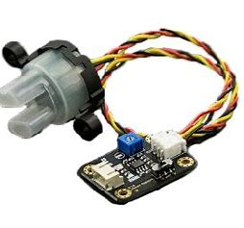

**Gambar 2. 18 Sensor dan Modul Turbidity SEN0189**

(sumber : <https://th.bing.com>)

Keterangan pin yang digunakan :

1. **Signal** : Pin ini mengeluarkan sinyal analog yang sebanding dengan tingkat kekeruhan air. Sinyal ini dapat dibaca oleh ADC (Analog-to-Digital Converter) dari mikrokontroler untuk mendapatkan nilai digital yang mewakili tingkat kekeruhan.
2. **VCC**: Pin ini adalah pin daya yang digunakan untuk memberikan tegangan ke sensor biasanya 5V DC
3. **Gnd:** Pin ini adalah pin ground yang harus dihubungkan ke ground dari sistem (mikrokontroler atau sumber daya).

### Cara Kerja Sensor dan Modul Turbidity SEN0189

Kalibrasi sensor turbidity sangat penting untuk memastikan akurasi pengukuran. Biasanya, kalibrasi dilakukan menggunakan standar formazin atau standar kekeruhan lainnya yang telah diketahui nilainya (Ihsanto & Hidayat, 2020).

Dalam mencari nilai kekeruhan diperlukan beberapa persamaan yang diibutuhkan dan juga sama seperti menentukan nilai pH, nilai turbidity memerlukan kalibrasi terlebih dahulu. Kalibrasi bisa mengguanakan 2 contoh air (air keruh dan air jernih). Berikut adalah rumus yang digunakan utnuk menentukan niali turbidity (kekeruhan) :



**Gambar 2. 19 Rumus Menentukan Nilai Kekeruhan**

Keterangan :

sensorValue = nilai analog yang dibaca pada sensor kekeruhan

analogValueLow = nilai analog kecil yang dibaca pada sensor kekeruhan

analogValueHigh = nilai analog besar yang dibaca pada sensor kekeruhan

ntuLow = batas paling kecil nilai ntu

ntuHigh = batas paling tinggi nilai ntu

100 = perhitungan agar tidak ada nilai pecahan desimal

## Sensor Ultrasonik HC-SR04

HC-SR04 adalah modul sensor ultrasonik yang terdiri dari pemancar ultrasonik (transmitter), penerima ultrasonik (receiver), dan rangkaian kontrol. Sensor ini beroperasi dengan mengirimkan gelombang ultrasonik pada frekuensi 40 kHz dan kemudian mendeteksi pantulannya. Dengan mengukur waktu antara pengiriman dan penerimaan gelombang, sensor ini dapat menghitung jarak ke objek (Andrianto et al., 2020).

Apa yang diukur Sensor Ultrasonik HC-SR04 :

1. Jarak antara sensor dan objek (dalam rentang 2 cm hingga 400 cm)
2. Waktu tempuh gelombang ultrasonik (echo time)
3. Keberadaan objek dalam jangkauan sensor

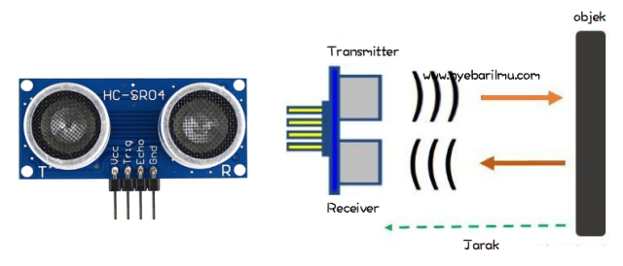

**Gambar 2. 20 Sensor Ultrasonik HC-SR04**

(sumber : <https://i0.wp.com/www.nyebarilmu.com>)

Spesifikasi teknis Sensor Ultrasonik HC-SR04 :

1. Tegangan operasi: 5V DC
2. Arus statis: <2mA
3. Sudut efektif: <15°
4. Jarak pengukuran: 2cm - 400cm
5. Resolusi: 0.3cm
6. Frekuensi ultrasonik: 40kHz

Pin pada sensor Ultrasonik HC-SR04 :

1. **VCC** : Pin ini adalah pin daya yang digunakan untuk memberikan tegangan ke sensor, biasanya menggunakan tegangan 5V DC.
2. **Trig** : Pin ini digunakan untuk memicu sensor untuk mulai mengirimkan sinyal ultrasonik. Ketika diberikan sinyal HIGH (5V) selama setidaknya 10 mikrodetik, sensor akan mengirimkan sinyal ultrasonik.
3. **Echo** : Pin ini adalah pin keluaran yang digunakan untuk mengirimkan durasi waktu ketika sinyal ultrasonik kembali setelah mengenai objek.
4. **Gnd** : Pin ini adalah pin ground yang harus dihubungkan ke ground dari sistem (mikrokontroler atau sumber daya).

### Cara Kerja Sensor Ultrasonik HC-SR04

**Mengukur jarak**

Pin Trigger akan memancarkan sinyal ultrasonik selama 10µs, dan pin Echo menerima kembali sinyal tersebut setelah dipantulkan. Kemudian kita asumsikan nilai dari sinyal ultrasonik bolak-balik tersebut disimpan dalam variabel Durasi. Selanjtnya untuk menentukan jarak sebenarnya menggunakan rumus :

Keterangan :

Jarak = Nilai yang dicari (cm)

Durasi = Nilai bolak-balik dari sinyal ultrasonik yang dipancarkan

0.034 = Nilai untuk mewakili kecepatan suara dalam udara.

2 = Nilai dari dipancarkan dan ditangkap (bolak-balik)

**2. Mengukur Tinggi air** Setelah mengetahui jarak yang dibutuhkan dalam pengukuran, selanjutnya menentukan tinggi air pada akuarium. Tinggi air dapat dihitung dengan rumus berikut :

Keterangan :

Tinggi air = Nilai yang dicari (cm)

Tinggi wadah = Nilai jarak dasar wadah dengan sensor ultrasonik

Jarak = Nilai dari perhitungan sebelumnya

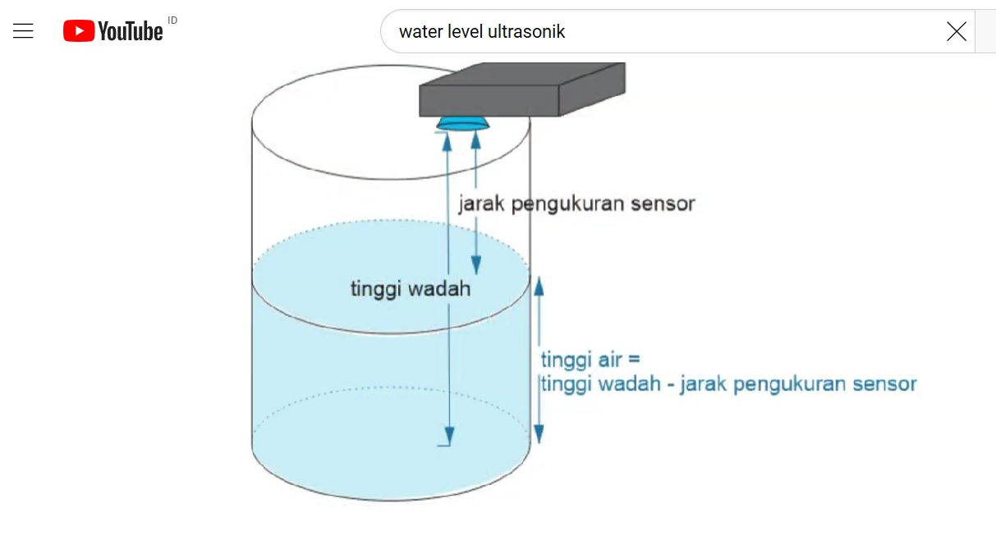

**Gambar 2. 21 Pembacaan Tinggi air**

(sumber : <https://www.youtube.com>)

HC-SR04 sering diintegrasikan dengan mikrokontroler seperti Arduino atau ESP32 untuk berbagai aplikasi. Keunggulannya termasuk harga yang terjangkau, kemudahan penggunaan, dan kompatibilitas dengan berbagai platform pengembangan (Prawiroredjo & Asteria, 2018).

## Motor Servo

Motor servo adalah perangkat elektromekanis yang dapat diatur untuk bergerak atau mempertahankan posisi tertentu. Berbeda dengan motor DC biasa, motor servo memiliki kemampuan untuk dikontrol dalam hal posisi sudut shaft-nya. Motor servo biasanya terdiri dari motor DC, gearbox, potensiometer sebagai sensor posisi, dan rangkaian kontrol (Andrianto et al., 2019).

Karakteristik umum motor servo:

1. Rentang sudut putar: biasanya 0-180 derajat (untuk servo standar)
2. Tegangan operasi: umumnya 4.8-6V
3. Torsi: bervariasi tergantung ukuran dan jenis servo
4. Kecepatan: biasanya diukur dalam detik/60 derajat

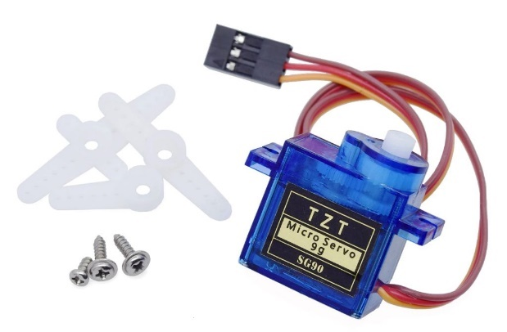

**Gambar 2. 22 Motor Servo**

(sumber : <https://1.bp.blogspot.com>)

Pin pada motor servo :

1. **Signal :** Pin ini digunakan untuk menerima sinyal kontrol dari mikrokontroler atau sumber sinyal PWM (Pulse Width Modulation).
2. **VCC :** Pin ini adalah pin daya yang digunakan untuk memberikan tegangan ke motor servo, tegangan yang dibutuhkan 5V DC
3. **Gnd :** Pin ini adalah pin ground yang harus dihubungkan ke ground dari sistem (mikrokontroler atau sumber daya).

### Cara Kerja Motor Servo

Motor Servo dikontrol menggunakan PWM (Pulse Width Modulation), PWM digunakan untuk menentukan posisi sudut motor servo dengan mengubah lebar pulse dari sinyal kontrol. Sinyal PWM terdiri dari pulsa dengan frekuensi tetap (misalnya 50 Hz, yang berarti setiap detik ada 50 siklus), di mana lebar setiap pulsa bervariasi. Lebar pulsa menentukan seberapa lama sinyal berada pada level tinggi (ON) dalam satu siklus. Untuk motor servo, lebar pulse ini berkisar antara 1 ms (milidetik) hingga 2 ms dalam satu siklus 20 ms (50 Hz). Lebar pulsa yang lebih pendek biasanya menghasilkan posisi satu arah (misalnya sudut 0 derajat), sedangkan lebar pulsa yang lebih panjang menghasilkan posisi arah lain (misalnya sudut 180 derajat).

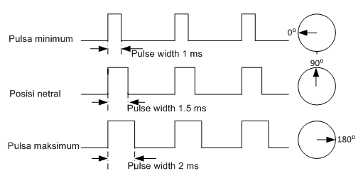

**Gambar 2. 23 Cara Kerja Motor Servo**

(sumber : <https://mesindigitalprinting.biz>)

## Pompa Akuarium

Pompa akuarium adalah alat mekanis yang menggunakan motor listrik untuk menggerakkan impeller (baling-baling), yang kemudian menciptakan aliran air. Pompa ini umumnya dirancang untuk penggunaan terus-menerus dan dapat dicelupkan langsung ke dalam air (submersible) atau ditempatkan di luar akuarium (external) (Kusrini et al., 2019).

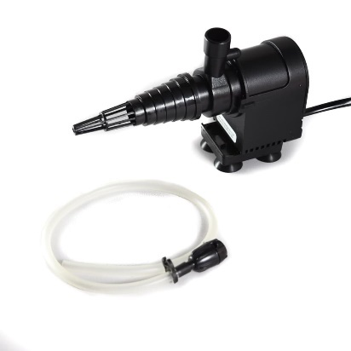

**Gambar 2. 24 Pompa Akuarium**

(sumber : <https://res.cloudinary.com>)

### Cara Kerja Pompa Akuarium

Cara kerja yang terjadi pada pompa biasanya tergantung pompa yang digunakan. Pompa yang digunakan pada sistem ini yaitu pompa internal (Pompa Submersible), yang dimana pompa dipasang didalam akuarium. Namun secara umum semua pompa memiliki cara kerja yang sama. Pertama air dalam akuarium akan masuk kedalam pompa. Kedua setelah pompa diberikan tegangan (biasanya 220V), motor yang ada dalam pompa akan berputar dan menggerakan impeller (rotor), kemudian impeller ini mendorong air yang ada didalam pompa dan menciptakan tekanan sehingga air terdorong masuk ke pipa pada pompa air menuju saringan (filter) dan setelah air keluar dari filter, air akan kembali jernih. Proses ini berulang-ulang, sehingga menciptakan sirkulasi yang merata. Ini membantu mendistribusikan oksigen dan nutrisi di seluruh akuarium serta mencegah pembentukan area stagnan.

## Modul Step-Up MT3608

MT3608 adalah sebuah konverter DC-DC step-up yang menggunakan teknik switching untuk meningkatkan tegangan input menjadi tegangan output yang lebih tinggi. Modul ini memungkinkan pengguna untuk mengkonversi sumber tegangan rendah (misalnya dari baterai) menjadi tegangan yang lebih tinggi untuk menjalankan perangkat elektronik (Pratama et al., 2020).

Karakteristik utama MT3608:

1. Tegangan input: 2V - 24V
2. Tegangan output: hingga 28V (tergantung pada tegangan input)
3. Arus output maksimum: 2A
4. Efisiensi konversi: hingga 93%
5. Frekuensi switching: 1.2 MHz (tetap)

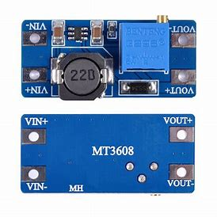

**Gambar 2. 25 Modul Step-Up MT360**

(sumber : <https://th.bing.com>)

Pin pada modul step-up MT3608 :

1. **Vin + :** Pin ini adalah pin input positif yang menerima tegangan dari sumber daya.
2. **Vin - :** Pin ini adalah pin ground atau negatif dari sumber daya input.
3. **Vout + :** Pin ini adalah pin output positif yang memberikan tegangan yang telah ditingkatkan.
4. **Vout - :** Pin ini adalah pin ground atau negatif dari output tegangan.

### Cara Kerja Modul Step-Up MT3608

Berdasarkan *gambar 2.* Modul Step-Up MT3608 memiliki beberapa komponen yang mendukung dalan menaikan tegangan, sehingga mendpatkan tegangan masukan untuk komponen yang cukup, berikut adalah tahapan cara kerja Modul Step-Up MT3608. Pertama tegangan masukan pada modul Step-Up MT3608 lebih rendah dari tegangan yang dibutuhkan untuk komponen yang ingin digunakan. Misalnya dibutuhkan 5V untuk ESP32. Kedua, setelah tegangan masukan diberikan, transistor di dalam IC MT3608 akan dihidupkan, kemudian arus akan mengalir melalui induktor dan transistor ke ground. Selanjutnya induktor menyimpan energi dalam bentuk medan magnet. Ketiga, ketika transistor di dalam IC MT3608 dimatikan, arus dari induktor tidak dapat mengalir melalui transistor lagi dan dioda Schottky mulai mengalirkan arus. Medan magnet yang disimpan di induktor mulai runtuh, melepaskan energi yang disimpan sebagai tegangan yang lebih tinggi. Keempat, tegangan yang dihasilkan dari induktor yang runtuh mengalir melalui dioda Schottky dan mengisi kapasitor output. Untuk mengatur

## Modul Step-Down LM259

LM2596 adalah sebuah integrated circuit (IC) yang digunakan dalam modul konverter DC-DC step-down. Modul ini berfungsi untuk menurunkan tegangan input DC menjadi tegangan output DC yang lebih rendah dengan efisiensi tinggi. Modul LM2596 menggunakan teknik switching untuk mengkonversi tegangan, yang membuatnya lebih efisien dibandingkan dengan regulator linear (Andrianto et al., 2019).

Karakteristik utama LM2596:

1. Tegangan input: 3.2V - 40V
2. Tegangan output: 1.25V - 35V (dapat diatur)
3. Arus output maksimum: 3A
4. Efisiensi konversi: hingga 92%
5. Frekuensi switching: 150 kHz (tetap)

### Cara Kerja Modul Step-Down LM259

Cara kerjanya dimulai dengan tegangan input yang melewati sakelar internal yang dikendalikan oleh osilator dan kontroler PWM (Pulse Width Modulation). Ketika sakelar ini tertutup, arus mengalir melalui induktor, menyimpan energi dalam medan magnet. Ketika sakelar terbuka, medan magnet tersebut runtuh dan melepaskan energi melalui dioda dan kapasitor, menghasilkan tegangan output yang diinginkan. Pengaturan feedback digunakan untuk memantau dan menyesuaikan siklus kerja sakelar agar tegangan output tetap konstan meskipun terjadi perubahan pada tegangan input atau beban output. Keefisienan modul ini biasanya tinggi, seringkali di atas 80%

## Relay 1 Channel

Relay 1 channel adalah komponen elektromekanikal yang terdiri dari kumparan elektromagnet dan satu set kontak saklar. Ketika kumparan diberi energi, medan magnet yang dihasilkan menarik tuas yang mengubah posisi kontak saklar. Ini memungkinkan relay untuk menghubungkan atau memutuskan rangkaian listrik terpisah dengan arus dan tegangan yang lebih tinggi menggunakan sinyal kontrol bertenaga rendah (Andrianto et al., 2020).

Keterangan Pin :

1. **NC :** Pin ini adalah pin yang biasanya tertutup (terhubung ke COM) saat relay tidak aktif.
2. **COM :** Pin ini adalah pin umum yang terhubung ke kontak NO atau NC tergantung pada status relay (aktif atau nonaktif).
3. **NO :** Pin ini adalah pin yang biasanya terbuka (tidak terhubung) saat relay tidak aktif.
4. **IN :** Pin ini digunakan untuk menerima sinyal kontrol dari mikrokontroler atau sumber sinyal lainnya.
5. **GND :** Pin ini adalah pin ground yang harus dihubungkan ke ground dari sistem (mikrokontroler atau sumber daya).
6. **VCC :** Pin ini adalah pin daya yang digunakan untuk memberikan tegangan ke sirkuit kontrol relay.

### Cara Kerja Relay 1 Channel

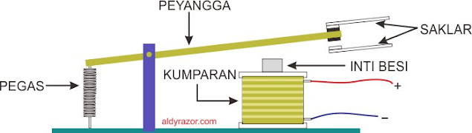

**Gambar 2. 26 Gambar komponen relay 1 channel**

([https://blogger.googleusercontent.com](https://blogger.googleusercontent.com/img/b/R29vZ2xl/AVvXsEgEIi7h6LgPHUnJ_Ps7afFjgWduR4nEg4v3Vo7fyuljZWh_l56ydO19j6eHvYHglmlLoP9lbo3hq4KUXA1RwkyAZOd0JW8A7jyIxcJrHdxnOABq8C0esNVswkr4hWPM2V0Srh5NX2TMiaFR/w640-h180/cara-kerja-relay.jpg))

Cara kerja relay 1 channel ini dipengaruhi oleh inti besi yang bisa menjadi medan magnet (gaya elektromagnetik). Saat kumparan dialiri listrik maka inti besi akan menjadi magnet dan menarik penyangga sehingga kondisi yang awalnya tertutup akan terbuka (Open). Sementara sebaliknya, jika kumparan tidak dialiri listrik inti besi tidak lagi menjadi magnet sehingga dari keadaan terbuka akan menjadi tertutup seperti pada gambar 2.24

## Flowchart

Flowchart atau bagan alur adalah diagram yang menampilkan langkah-langkah dan keputusan untuk melakukan sebuah proses dari suatu program. Setiap langkah digambarkan dalam bentuk diagram dan dihubungkan dengan garis atau arah panah.

Flowchart berperan penting dalam memutuskan sebuah langkah atau fungsionalitas dari sebuah proyek pembuatan program yang melibatkan banyak orang sekaligus. Selain itu dengan menggunakan bagan alur proses dari sebuah program akan lebih jelas, ringkas, dan mengurangi kemungkinan untuk salah penafsiran. Penggunaan flowchart dalam dunia pemrograman juga merupakan cara yang bagus untuk menghubungkan antara kebutuhan teknis dan non-teknis.

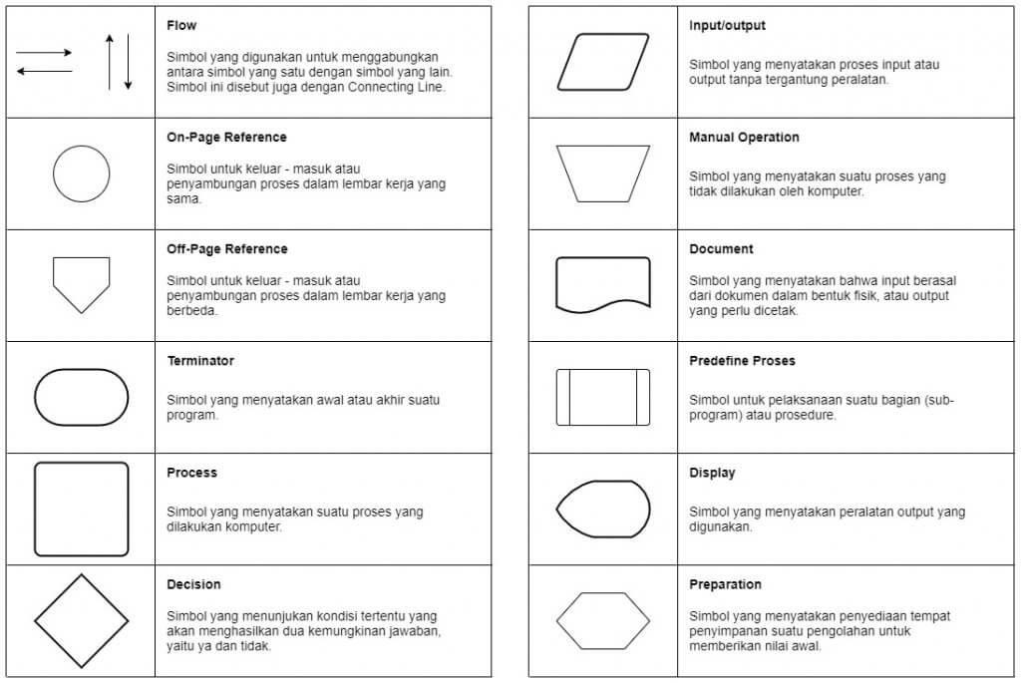

**Gambar 2. 27 Simbol Flowchart**

(Sumber : [https://www.dicoding.com](https://www.dicoding.com/blog/flowchart-adalah/))

## Baterai

Batu baterai adalah sel elektrokimia yang terdiri dari elektroda positif (katoda), elektroda negatif (anoda), dan elektrolit. Ketika baterai dihubungkan ke rangkaian, terjadi reaksi kimia yang menghasilkan aliran elektron, menciptakan arus listrik (Linden & Reddy, 2019).

## Switch

Switch adalah komponen yang memiliki dua keadaan: terbuka (off) dan tertutup (on). Ketika switch tertutup, arus listrik dapat mengalir melaluinya; ketika terbuka, aliran listrik terputus. Switch dapat dioperasikan secara manual atau otomatis, tergantung pada jenisnya (Malvino & Bates, 2020).

## Powerbank

Powerbank adalah baterai eksternal yang dilengkapi dengan rangkaian elektronik untuk mengatur pengisian dan pengeluaran daya. Perangkat ini umumnya menggunakan baterai lithium-ion atau lithium-polymer karena kepadatan energi yang tinggi dan kemampuan pengisian ulang yang baik (Zhang et al., 2019).

## Kabel USB

Kabel USB (Universal Serial Bus) adalah perangkat keras antarmuka yang menghubungkan komputer dengan periferal eksternal, memungkinkan transfer data dan daya listrik melalui satu konektor standar. Desainnya yang universal memungkinkan berbagai jenis perangkat untuk terhubung dan berkomunikasi dengan komputer host, menjadikannya solusi konektivitas yang sangat serbaguna dalam komputasi modern. (Johnson & Lee, 2021).

# PERANCANGAN DAN IMPLEMENTASI

## Gambaran Umum Kerja Sistem

Sistem akuarium ini merupakan alat yang dirancang untuk memudahkan pemeliharaan ikan hias khususnya ikan mas koki agar dapat dipantau secara otomatis. Dalam pengimplementasian alat ini, digunakan 2 sensor untuk memantau kualitas air yang ideal untuk ikan mas koki yaitu, sensor pH dan sensor Turbidity, kedua sensor ini digunakan sebagai trigger untuk mengatifkan pompa dan memfilter air agar kembali jernih. Selain memantau kualitas air terdapat pula sensor ultrasonik untuk memantau ketinggian air pada akuarium serta motor servo untuk memberikan makanan ikan secara otomatis, yang dapat dikendalikan dengan penjadwalan melalui aplikasi Blynk

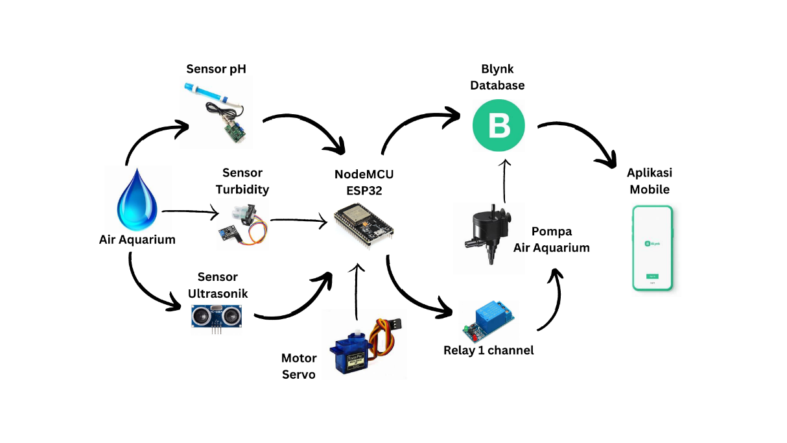

**Gambar 3. 1 Gambaran Umum Sistem Akuarium Pintar Berbasis IoT Blynk**

## Perancangan Alat

Dalam pembuatan alat ini berdasarkan analisa dan tahapan perencanaan yang telah dilakukan, diperlukan pembuatan perancangan dari segi perangkat keras maupun perangkat lunak

**Perangkat keras**

Perancangan perangkat keras yang dibutuhkan pada Akuarium Pintar berbasis IoT menggunakan Blynk

* NodeMCU ESP32 : digunakan sebagai pemrosesan data pada sistem yang digunakan
* Sensor pH 4502C : digunakan untuk mendeteksi nilai pH pada air
* Sensor Turbidity SEN0189 : digunakan sebagai pendeteksi tingkat kekeruhan air pada akuarium
* Sensor Ultrasonik HC-SR04 : digunakan untuk mendeteksi ketinggian air pada akuarium
* Motor Servo : berfungsi untuk memberikan makanan ikan secara otomatis maupun manual
* Modul Step-up MT3608 : berfungsi untuk menaikan tegangan output dan memberikan tegangan yang sesuai kebutuhan komponen
* Modul Step-down LM259 : berfungsi untuk menurunkan tegangan output dan memberikan tegangan sesuai dengan kebutuhan komponen
* Fan : digunakan untuk mendinginkan komponen perangkat keras yang digunakan
* Relay : berfungsi sebagai saklar dan menjalankan logika yang diberikan untuk menjalankan pompa dan mengganti cadangan daya dari adapter ke powerbank
* Switch : sebagai inputan ke relay untuk mengganti cadangan daya
* Baterai 3.25 V : berfungsi sebagai daya untuk menjalankan relay yang mengatur cadangan daya
* Pompa akuarium : digunakan untuk menyaring air ketika sudah keruh atau pH naik

**Perangkat Lunak**

Perancangan perangkat lunak yang dibutuhkan pada Akuarium Pintar berbasis IoT menggunakan Blynk

* Arduino IDE

Arduino IDE digunakan untuk membuat, mengubah dan menghapus code program yang ingin digunakan untuk mengkontrol suatu projek berbasis mikrokontroler. Arduino IDE memiliki banyak library yang dapat digunakan untuk komponen yang ingin digunakan pada suatu proyek, serta memiliki fitur untuk mengunggah kode melalui koneksi USB. Selain itu, Arduino IDE memiliki Serial Monitor untuk debugging.

* Blynk

Blynk adalah platform IoT (Internet of Things) yang memungkinkan pengguna untuk mengontrol dan memantau perangkat keras melalui aplikasi mobile. Dengan Blynk, pengguna dapat membuat antarmuka pengguna grafis (GUI) yang interaktif untuk perangkat IoT tanpa harus menulis banyak kode.

### Perancangan Perangkat Keras

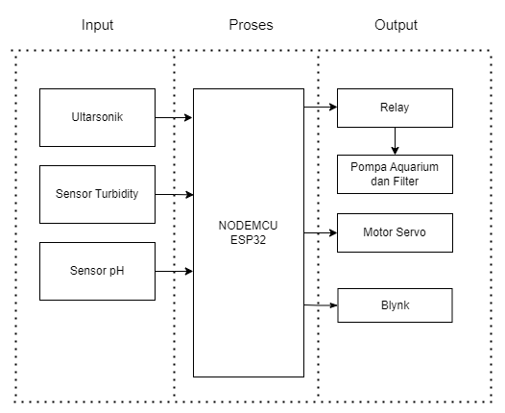

**Gambar 3. 2 Diagram Blok**

Rancangan sistem Akuarium Pintar dapat dilihat melalui blok diagram pada gambar 3.2***.*** Blok diagram diperlukan dalam perancangan sistem karena memberikan gambaran visual yang jelas dan sederhana mengenai komponen-komponen utama dan hubungan antar komponen dalam sistem. Berikut adalah penjelasan masing-masing blok yang digunakan :

#### Blok Input

Pada blok input terdapat sensor ultrasonik sebagai masukan ketinggian air pada akuarium. Perhitungan tinggi air pada akuarium dapat diketahui dengan mencari nilai jarak terlebih dahulu berikt adalah rumus untuk menentukan nilai jarak :

Keterangan :

Jarak = Nilai yang dicari (cm)

Durasi = Nilai bolak-balik dari sinyal ultrasonik yang dipancarkan

0.034 = Nilai untuk mewakili kecepatan suara dalam udara.

2 = Nilai dari dipancarkan dan ditangkap (bolak-balik)

Nilai durasi diperoleh dari pin *trigger* yang memancarkan gelombang ultrasonik, kemudian gelombang tersebut terpantul kembali ke sensor dan di tangkap oleh pin *echo,* untuk nilai durasi bisa didapatkan dari rumus yang sudah dimasukan dalam program, berikut adalah nilai durasi yang dibaca pada serial monitor pada Arduino IDE :



Nilai durasi dari pembacaan serial monitor yaitu 460, kemudian masukan kedalam rumus diatas :

Setelah mendapatkan nilai jarak selanjutnya menentukan nilai ketinggian air pada akuarium. Untuk menentukan nilai ketinggian air dalam akuarium dapat ditentukan dengan rumus berikut :

Keterangan :

Tinggi air = Nilai yang dicari (cm)

Tinggi wadah = Nilai jarak dasar wadah dengan sensor ultrasonik

Jarak = Nilai dari perhitungan sebelumnya

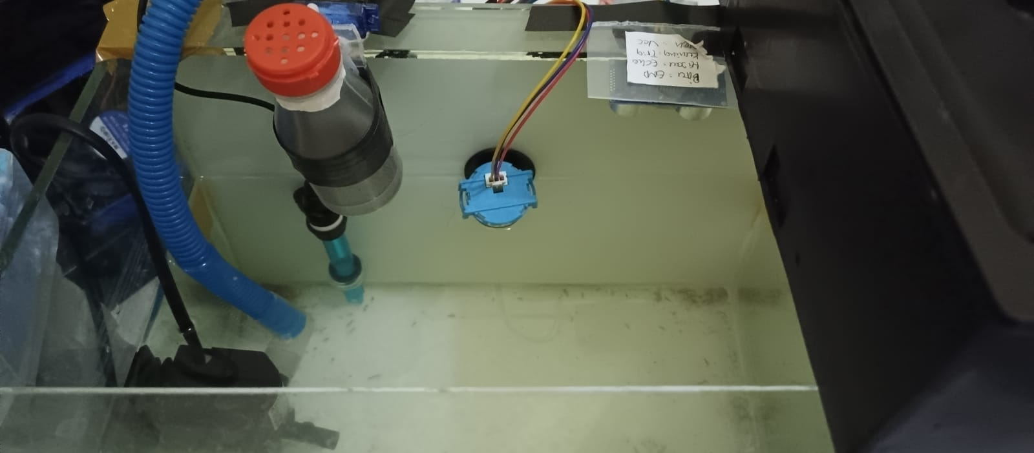



**Gambar 3. 3 Mengukur Ketinggian Air Akuarium**

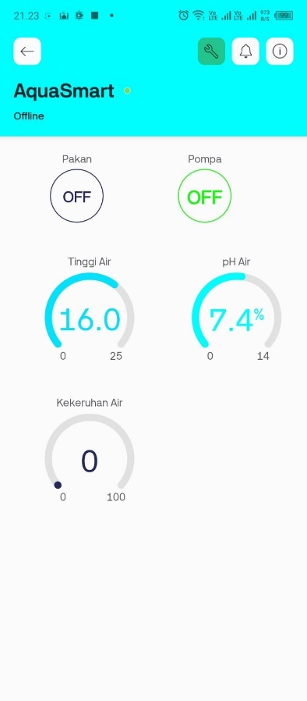

**Gambar 3. 4 Tampilan Tingkat Ketinggian Air Akuarium**

Ketinggian air yang diukur oleh sensor ultrasonik pada sistem ini dapat dilihat pada gambar 3.3 diatas. Garis hitam menandakan batas ketinggian air pada akuarium, tinggi wadah yang sudah diketahui yaitu 23.90 cm dan nilai jarak yang sudah di dapatkan pada rumus sebelumnya. Dari semua nilai yang didapatkan maka masukan nilai ke rumus :

Sesuai perhitungan tersebut nilai tinggi air pada akuarium 16.08 cm, sesuai dengan nilai ketinggian yang ditampilkan pada aplikasi Blynk pada gambar 3.4 diatas.

Sensor turbidity digunakan untuk mendeteksi tingkat kekeruhan yang ada pada akuarium. Untuk menentukan nilai kekeruhan pada akuarium dengan mengguanakan rumus berikut :



**Gambar 3. 5 Rumus Menentukan Niali Kekeruhan**

Keterangan :

sensorValue = nilai analog yang dibaca pada sensor kekeruhan

analogValueLow = nilai analog kecil yang dibaca pada sensor kekeruhan (950)

analogValueHigh = nilai analog besar yang dibaca pada sensor kekeruhan (4095)

ntuLow = batas paling kecil nilai ntu (0.0)

ntuHigh = batas paling tinggi nilai ntu (100.0)

100 = perhitungan agar tidak ada nilai pecahan desimal

Nilai analog dari air keruh diadapatkan 950 dan nilai analog untuk air bersih didapatkan nilai 4095 dan untuk nilai analog yang dibaca pada sensor 4095. Kemudian masukan kedalam rumus diatas :



**Gambar 3. 6 Tampilan Tingkat Kekeruhan Air**

Sensor pH digunakan untuk mendeteksi tingkat keasaman air / pH yang terkandung dalam air tersebut. Dalam menentukan niali pH dibutuhkan nilai slope dan intercept terlebih dahulu. Berikut adalah rumus yang digunakan dalam menentukan nilai slope :

Keterangan :

Dari persamaan yang sudah diketahui maka nilai slope yang didapat dari rumus tersebut adalah :

Setelah mendapatkan nilai slope, selanjutnya menghitung nilai intercept dengan rumus berikut :

Keterangan :

Masukan nilai yang sudah diketahui pada rumus diatas, misal dalam perhitungan ini menggunakan nilai pH 6.86 dan Voltase 2.51 :

Setelah nilai slope dan intercept diketahui maka bisa menentukan nilai pH yang ingin dicari dengan menggunakan rumus berikut :

Keterangan :

Nilai V pada rumus tersebut didapatkan dari pembacaan pada seriall monitor, berikut adalah pembacaanya :



**Gambar 3. 7 Voltase Pada Sensor pH**

Masukan nilai yang sudah diketahui pada rumus diatas untuk menentukan nilai pH pada air akuarium :

Ketiga sensor tersebut akan membaca keadaan air akuarium dan mengirimkan data ke mikrokontroller ESP32 untuk diproses dan menghasilkan output pada aplikasi blynk yang sudah terintegrasi secara realtime.

#### Blok Proses

Pemrosesan yang dilakukan pada alat ini adalah mikrokontroller NodeMCU ESP32. Pada blok ini semua data yang didapatkan dari setiap sensor akan di eksekusi sesuai code perintah yang sudah di upload pada mikrokontroller ini. NodeMCU ESP32 sudah terintegrasi secara realtime dengan aplikasi blynk, sehingga setelah data diproses maka akan diteruskan ke blok output.

#### Blok Output

Sedangkan pada blok output terdapat relay untuk mengkontrol pompa aktif atau mati, pompa akan aktif jika memenuhi kondisi yang sudah ditentukan pada mikrokontroller tersebut. Selain pompa, motor servo memberikan output berupa makanan ikan sesuai jadwal yang diatur pada aplikasi blynk dan fan sebagai keluaran untuk mendinginkan komponen yang digunakan pada sistem ini. Semua data

#### Skematik Rangkaian, Komponen dan Pin

Berdasarkan blok diagram pada gambar 3, rangkaian skematik sistem akuarim pintar ini dapat diuraikan sebagai berikut :

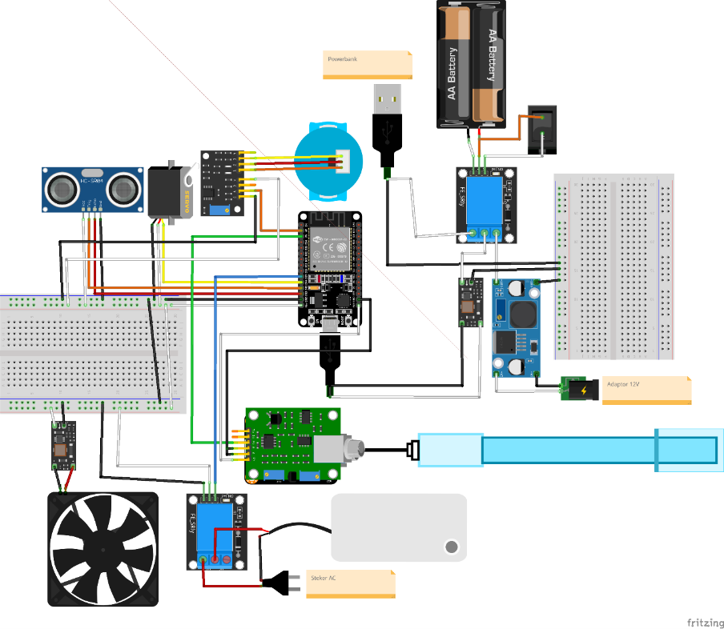

**Gambar 3. 8 Skematik Rangkaian**

Pada **Gambar 3.3** terdapat rangkaian skematik dari sistem akuarium pintar ini, untuk lebih memahami lebih detail terkait komponen apa saja yang digunakan dan bagaimana setaip komponen saling terhubung, dapat dilihat pada tabel berikut :

**Tabel 3. 1 Komponen dan Pin**

|  |  |  |  |
| --- | --- | --- | --- |
| KOMPONEN | PIN KOMPONEN | TERHUBUNG KE | |
| PIN | KOMPONEN |
| NodeMCU ESP32 | + 5v | Positif | Breadboard |
| Gnd | Negatif | Breadboard |
| D12 | Trig | Ultrasonik |
| D13 | Echo | Ultrasonik |
| D14 | Sinyal | Motor Servo |
| D27 | Common | Relay 2 |
| Vn | Po | Modul pH |
| Vp | Analog | Modul Turbidity |
| Motor Servo | Sinyal | D14 | NodeMCU ESP32 |
| Vcc | Posiitif | Breadboard |
| Gnd | Negatif | Breadboard |
| Ultrasonik HC-SR04 | Vcc | Positif | Breadboard |
| Echo | D13 | NodeMCU ESP32 |
| Trig | D12 | NodeMCU ESP32 |
| Gnd | Negatif | Breadboard |
| Modul Sensor pH 4502C | Vcc | 3.3v | NodeMCU ESP32 |
| Gnd | Gnd | NodeMCU ESP32 |
| Po | Vn | NodeMCU ESP32 |
| To | - | - |
| Do | - | - |
| Modul Sensor Turbidity SEN0189 | Gnd | Negatif | Breadboard |
| Analog | Vp | NodeMCU ESP32 |
| Digital | None | None |
| Vcc | Positif | Breadboard |
| 1 | Vcc | Sensor Turbidity |
| 2 | Sinyal | Sensor Turbidity |
| 3 | Gnd | Sensor Turbidity |
| 4 | - | - |
| Sensor Turbidity | Vcc | 1 | Modul sensor Turbidity SEN0189 |
| Sinyal | 2 | Modul sensor Turbidity SEN0189 |
| Gnd | 3 | Modul sensor Turbidity SEN0189 |
| Relay 1 | In | In | Switch |
| Gnd | Negatif | Breadboard |
| Vcc | Vcc | Switch |
| No | Powerbank | Modul Step-up 1 |
| C | Vin + | Modul Step-up 1 |
| Nc | Vout + | Modul Step-down |
| Switch | Vcc | Vcc | Relay 1 |
| In | In | Relay 1 |
| Baterai | Positif (+) | * Vcc * Vcc | * Switch * Relay 1 |
| Negatif (-) | Gnd | Relay 1 |
| Modul Step-up 1 | Vin + | C | Relay 1 |
| Vin - | Negatif | Breadboard |
| Vout + | Kabel USB | NodeMCU ESP32 |
| Vout - | Kabel USB | NodeMCU ESP32 |
| Modul Step-down | Vin + | Positif adapter | Relay 1 |
| Vin - | Negatif adapter | Adapter |
| Vout + | Nc | Relay 1 |
| Vout - | Negatif | Breadboard |
| Relay 2 | In | D27 | NodeMCU ESP32 |
| Vcc | Positif | Breadboard |
| Gnd | Negatif | Breadboard |
| Nc | - | - |
| C | Positif Pompa | Pompa |
| No | Positif Steker | Steker |
| Modul Step-up 2 | Vin + | Positif | Breadboard |
| Vin - | Negatif | Breadboard |
| Vout + | Positif Fan | Fan |
| Vout - | Negatif Fan | Fan |
| Fan | Negatif Fan | Vout - | Modul Step-up 2 |
| Positif Fan | Vout + | Modul Step-up 2 |

### Perancangan Perangkat Lunak

Dalam pembuatan sistem sesuai skematik diatas, code program diperlukan untuk mengendalikan setiap komponennya. Bahasa pemrograman yang digunakan yaitu bahasa C dan akan dijelaskan alur program untuk menghasilkan ouput dalam flowchart. Berikut adalah flowchart dari komponen yang digunakan selain motor servo, karena motor servo tidak berkaitan dengan kondisi air pada akuarium, sehingga memiliki flowchart sendiri

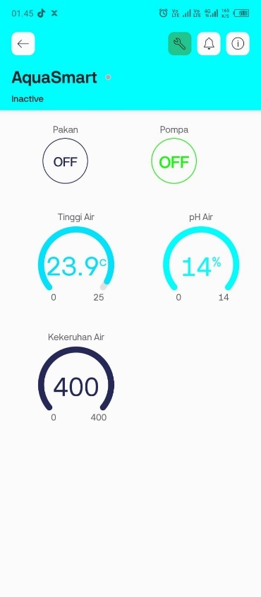

**Gambar 3. 9 Tampilan Aplikasi Blynk**

Pada *gambar 3.4* merupakan tampilan antarmuka dari aplikasi blynk yang digunakan. Aplikasi ini memiliki nama AquaSmart sesuai dengan alat yang dibuat ini. Pada tampilan antarmuka terdapat 2 tombol yaitu, tombol pakan dan tombol pompa yang dapat ditekan secara manual untuk memberikan makanan ikan dan mengaktifkan pompa. Kemudian terdapat 3 gauge untuk memantau nilai pH, memantau nilai kekeruhan dan memantau ketinggian air pada akuarium.

#### Rancangan Anggaran Biaya

Pada bagian ini akan menjelaskan mengenai perencanaan anggaran biaya yang dapat diterapkan pada perancangan sistem Akuarium pintar berbasis blynk iot. Terdapat beberapa komponen yang digunakan dalam perancangan sistem akuarium pintar ini. Berikut ini adalah daftar komponen dan harga yang dibutuhkan pada perancangan :

**Tabel 2. 1 Rancangan Anggaran Biaya**

|  |  |  |  |  |
| --- | --- | --- | --- | --- |
| No | Komponen | Jumlah | Harga Satuan | Total Harga |
| 1 | Modul Step-Up MT3608 | 2 | Rp. 5.150 | Rp. 10.300 |
| 2 | Modul Step-Down LM2596 | 1 | Rp. 7.000 | Rp. 7.000 |
| 3 | Adaptor 12V | 1 | Rp. 13.200 | Rp. 13.200 |
| 4 | Kabel jumper | 3 | Rp. 11.320 | Rp. 33.960 |
| 5 | Holder dudukan baterai | 1 | Rp. 18.000 | Rp. 18.000 |
| 6 | Power Bank | 1 | Rp. 32.500 | Rp. 32.500 |
| 7 | Bubuk kalibrasi pH | 3 | Rp. 2.300 | Rp. 6.900 |
| 8 | Sensor dan modul pH | 1 | Rp. 230.000 | Rp. 230.000 |
| 9 | Sensor ultrasonik | 1 | Rp. 9.500 | Rp. 9.500 |
| 10 | ESP32 dan expansion | 1 | Rp. 74.000 | Rp. 74.000 |
| 11 | Sensor dan modulturbidity | 1 | Rp. 120.000 | Rp. 120.000 |
| 12 | Relay 1 channel | 2 | Rp. 5.300 | Rp. 10.600 |
| 13 | Motor servo | 1 | Rp. 14.950 | Rp. 14.950 |
| 14 | Ikan mas koki kecil | 2 | Rp. 10.000 | Rp. 20.000 |
| 15 | Makanan ikan | 1 | Rp. 5.000 | Rp. 5.000 |
| 16 | Baterai | 2 | Rp. 10.000 | Rp. 20.000 |
| 17 | Switch | 1 | Rp. 2.000 | Rp. 2.000 |
| 18 | Konektor DC | 1 | Rp. 5.000 | Rp. 5.000 |
| TOTAL | | | **Rp. 632.310** | |

#### Flowchart

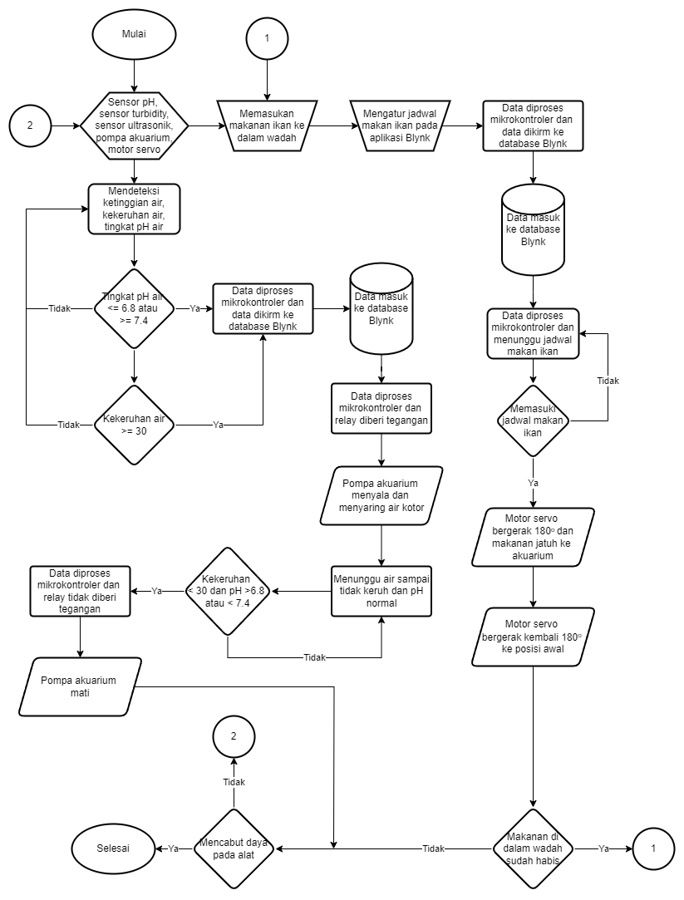

**Gambar 3. 10 Flowchart Pengendalian Otomatis**

Sistem ini memiliki pengendalian makanan ikan dan pompa akuarium secara otomatis dan manual, bisa terlihat pada gambar diagram alur / *flowchart* diatas yang menkelaskan bagaimana sistem bekerja secara otomatis. Dimulai dengan inisialisasi komponen yang digunakan (Sensor pH, sensor turbidity, pompa akuarium motor servo dan sensor ultrasonik), pengaktifan mikrokontroller yang digunakan, pendefinisian pin, pendeklarasian variabel yang digunakan dan juga menghubungakan perangkat dengan blynk serta internet. Setelah proses inisialisasi selesai, semua sensor akan membaca kondisi air pada akuarium. Jika nilai pH ≤ 6.8 atau ≥ 7.4 maka pompa akan menyala dan menyaring air pada akuarium sampai nilai pH tidak dalam rentang kondisi tadi. Namun jika pH tidak memenuhi kondisi tersebut maka sensor turbidity akan mendeteksi kekeruhan yang ada pada akuarium. Jika nilai kekeruhan ≥ 30 NTU, maka pompa akan menyala dan menyaring air pada akuarium sampai nilai kekeruhan tidak memenuhi kondisi tersebut. Namun jika kedua sensor tidak mendeteksi semua kondisi yang sudah ditentukan maka proses akan terus berulang sampai memenuhi kondisi yang sudah ditentukan. Selain menentukan nilai kondisi air pada akuarium pengguna juga dapat menentukan jadwal untuk makanan ikan secara otomatis melalui aplikasi blynk. Pertama-tama pengguna mengisi makanan ikan pada wadah yang digunakan untuk menampung makanan ikan. Selanjutnya menentukan penjadwalan makanan ikan melalui aplikasi blynk. Setelah jadwal ditentukan maka data akan dikirim ke database blynk dan diproses oleh mikrokontroler. Selanjutnya pengguna tinggal menunggu waktu pejadwalan tiba. Setelah semua proses dilakukan pengguna dapat memilih untuk tetap mengaktifkan alat dengan mensuplai daya atau mematikan alat dengan memutuskan suplai daya pada alat. Jika pengguna memilih mematikan alat maka program selesai dan alat akan direset kembali ke awal program.

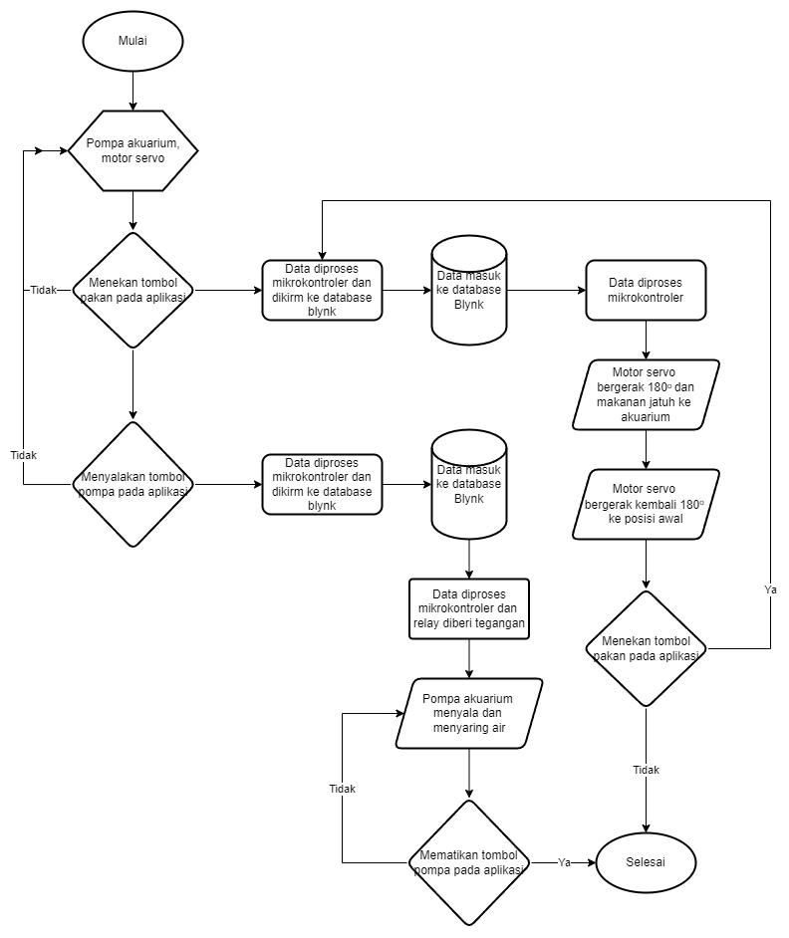

**Gambar 3. 11 Flowchart Pengendalian Manual**

Seperti yang disinggung sebelumnya bahwa alat ini dapat bekerja secara otomatis dan manual, berdasarkan gambar diagram alur / *flowchart* diatasdijelaskan bagaimana alur kerja sistem ini secara manual. Dimulai dengan inisialisasi komponen yang digunakan (motor servo dan pompa akuarium), pengaktifan mikrokontroller yang digunakan, pendefinisian pin, pendeklarasian variabel yang digunakan dan juga menghubungakan perangkat dengan blynk serta internet. Setelah inisialisasi pengguna bisa memilih menekan tombol pakan pada aplikasi atau tidak. Jika pengguna menekan tombol pakan pada aplikasi maka data akan diproses oleh mikrokontroler kemudian motor servo bergerak 180° dan menuangkan makanan ikan pada akuarium tersebut. Jika makanan sudah tertuang ke akuarium, motor servo akan bergerak kembali ke posisi semula / bergerak berlawanan 180°. Jika pengguna memilih tidak menekan tombol pakan pada aplikasi maka pengguna dapat menyalakan tombol pompa pada aplikasi. Ketika tombol pompa ditekan, maka data akan diproses oleh mikrokontroler dan memberikan tegangan pada relay untuk mengaktifkan pompa. Setelah pompa dinyalakan, maka air akan masuk kedalam kotak penyaringan yang berada diatas akuarium. Kemudian apakah pengguna menekan tombol matikan pompa, jika pengguna tidak menekan tombol matikan pada pompa, maka pompa akan terus menyala, namun jika pengguna menekan tombol matikan pompa maka pompa akan mati dan program selesai.

#### Analisa Program

Sistem ini dapat bekerja seperti diagram alur yang sudah dijelaskan karena sudah terdapat code program yang di masukan kedalam mikrokontroler NodeMCU ESP32, berikut adalah penjelasn code program dari setiap barisnya :

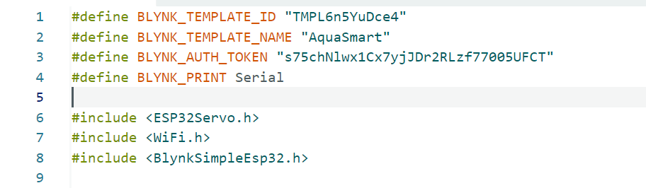

**Gambar 3. 12 Menghubungkan Blynk dan Library Yang Dibutuhkan**

Berikut adalah penjelasan dari code / instruksi yang diberikan pada *gambar 3.7 :*

**Tabel 3. 2 Menghubungkan Blynk dan Library Yang Dibutuhkan**

|  |  |
| --- | --- |
| **Program** | **Keterangan** |
| #define BLYNK_TEMPLATE_ID "TMPL6n5YuDce4"  #define BLYNK_TEMPLATE_NAME "AquaSmart"  #define BLYNK_AUTH_TOKEN "s75chNlwx1Cx7yjJDr2RLzf77005UFCT" | Baris code ini digunakan untuk mengonfigurasi dan menghubungkan ESP32 ke platform Blynk. BLYNK_TEMPLATE_ID dan BLYNK_TEMPLATE_NAME mengidentifikasi template Blynk, sedangkan BLYNK_AUTH_TOKEN adalah token autentikasi yang unik. |
| #define BLYNK_PRINT Serial | Code mengarahkan keluaran debug Blynk ke serial monitor untuk pemantauan. |
| #include <ESP32Servo.h>  #include <WiFi.h>  #include <BlynkSimpleEsp32.h> | #include <ESP32Servo.h>: Library untuk mengontrol servo dengan ESP32.  #include <WiFi.h>: Library untuk menghubungkan ESP32 ke jaringan WiFi.  #include <BlynkSimpleEsp32.h>: Library untuk menghubungkan ESP32 ke platform Blynk. |

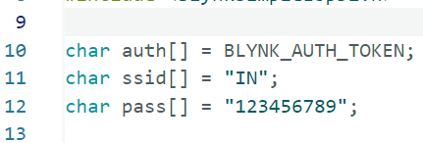

**Gambar 3. 13 Variabel Yang Digunakan Untuk Terhubung di Internet**

Berikut adalah penjelasan dari code / instruksi yang diberikan pada *gambar 3.8 :*

**Tabel 3. 3 Variabel Yang Digunakan Untuk Terhubung di Internet**

|  |  |
| --- | --- |
| **Komponen** | **Keterangan** |
| char auth[] = BLYNK_AUTH_TOKEN;  char ssid[] = "IN";  char pass[] = "123456789"; | Baris code ini menjelaskan tentang bagaiamana perangakat terhubung dengan blynk dengan memasukan code token yang disediakan dari blynk dan menggunakan ssid serta password jaringan internet untuk menghubungkan blynk dengan perangkat |

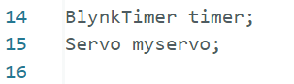

**Gambar 3. 14 Pendeklarasian Variabel Untuk Timer dan Motor Servo**

Berikut adalah penjelasan dari code / instruksi yang diberikan pada *gambar 3.9 :*

**Tabel 3. 4 Pendeklarasian Variabel Untuk Timer dan Motor Servo**

|  |  |
| --- | --- |
| **Komponen** | **Keterangan** |
| BlynkTimer timer;  Servo myservo; | BlynkTimer dan Servo merupakan objeck yang digunakan untuk menkontrol BlynkTimer timer, Objek timer untuk mengatur interval tugas (misalnya mengirim data sensor secara periodik). Servo myservo, untuk menkontrol servo |

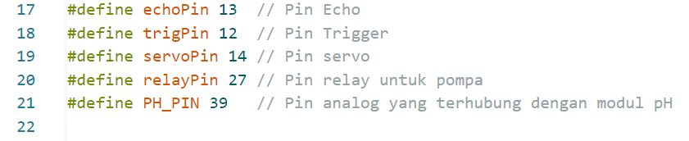

**Gambar 3. 15 Pendefinisian Setiap Pin Yang digunakan pada ESP32**

Berikut adalah penjelasan dari code / instruksi yang diberikan pada *gambar 3.10 :*

**Tabel 3. 5 Pendefinisian Setiap Pin Yang digunakan pada ESP32**

|  |  |
| --- | --- |
| **Komponen** | **Keteranagn** |
| #define echoPin 13  // Pin Echo  #define trigPin 12  // Pin Trigger  #define servoPin 14 // Pin servo  #define relayPin 27 // Pin relay untuk pompa  #define PH_PIN 39   // Pin analog yang terhubung dengan modul pH | Mendefinisikan pin pada komponen yang terhhubung dengan ESP32  Pin Echo Ultrasonik terhubung dengan pin D13 ESP32  Pin Trig Ultrasonik terhubung dengan pin D12 ESP32  Pin Sinyal pada servo terhubung dengan pin D14 ESP32  Pin IN pada relay terhubung dengan pin D27 ESP32  Pin Po pada modul pH terhubung dengan pin Vp (GPIO 39) pada ESP32 |

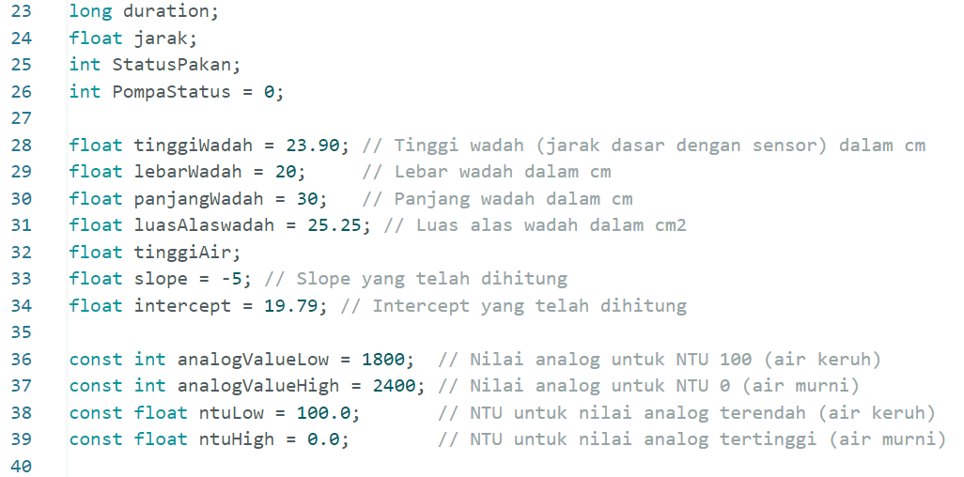

**Gambar 3. 16 Mendeklarasikan Variabel pada Setiap Objek yang Menyimpan Nilai Pengukuran**

Berikut adalah penjelasan dari code / instruksi yang diberikan pada *gambar 3.11 :*

**Tabel 3. 6 Mendeklarasikan Variabel pada Setiap Objek yang Menyimpan Nilai Pengukuran**

|  |  |
| --- | --- |
| **Komponen** | **Keterangan** |
| long duration;  float jarak;  int StatusPakan;  int PompaStatus = 0; | long duration, float jarak merupkan variabel untuk menyimpan durasi sinyal ultrasonik dan jarak yang diukur.  Int StatusPakan menunjukan nilai variabel dari StatusPakan  int PompaStatus = 0 menunjukan nilai awal dari pompa itu 0 (aktif high) |
| float tinggiWadah = 23.90; // Tinggi wadah (jarak dasar dengan sensor) dalam cm  float lebarWadah = 20;     // Lebar wadah dalam cm  float panjangWadah = 30;   // Panjang wadah dalam cm  float luasAlaswadah = 25.25; // Luas alas wadah dalam cm2  float tinggiAir; | float tinggiWadah, float lebarWadah, float panjangWadah, float luasAlaswadah, float tinggiAir merupakan variabel untuk menyimpan parameter fisik wadah air. |
| float slope = -5; // Slope yang telah dihitung  float intercept = 19.79; // Intercept yang telah dihitung | float slope, float intercept merupakan parameter kalibrasi untuk sensor pH. |
| const int analogValueLow = 1800;  // Nilai analog untuk NTU 100 (air keruh)  const int analogValueHigh = 2400; // Nilai analog untuk NTU 0 (air murni)  const float ntuLow = 100.0;       // NTU untuk nilai analog terendah (air keruh)  const float ntuHigh = 0.0;        // NTU untuk nilai analog tertinggi (air murni) | const int analogValueLow, const int analogValueHigh, const float ntuLow, const float ntuHigh merupakan parameter kalibrasi untuk sensor kekeruhan. |

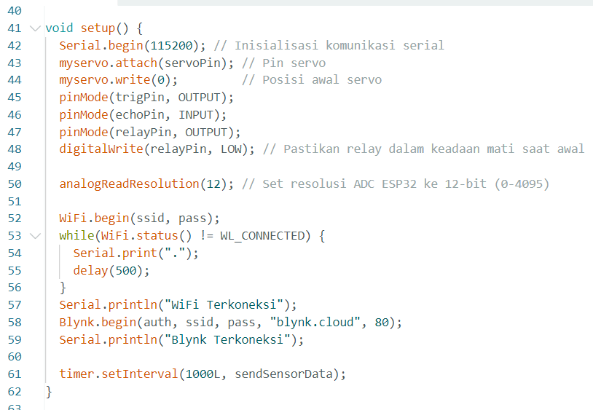

**Gambar 3. 17 Perintah pada Void setup**

Berikut adalah penjelasan dari code / instruksi yang diberikan pada *gambar 3.12 :*

**Tabel 3. 7 Perintah pada Void setup**

|  |  |
| --- | --- |
| **Code** | **Keterangan** |
| void setup() | void setup(), merupakan fungsi yang dijalankan sekali saat mikrokontroler dinyalakan atau di-reset. |
| Serial.begin(115200); | Serial.begin(115200), menginisialisasi komunikasi serial dengan baud rate 115200. |
| myservo.attach(servoPin);  myservo.write(0); | myservo.attach(servoPin), myservo.write(0), baris code ini menginisialisasi servo dan mengatur posisi awalnya ke 0 derajat. |
| pinMode(trigPin, OUTPUT);  pinMode(echoPin, INPUT);  pinMode(relayPin, OUTPUT); | pinMode, merupakan code untuk mengatur mode pin sebagai input atau output. |
| digitalWrite(relayPin, LOW); | digitalWrite(relayPin, LOW), code ini memastikan relay dalam keadaan mati saat awal (Low). |
| analogReadResolution(12); // Set resolusi ADC ESP32 ke 12-bit (0-4095) | analogReadResolution(12), mengatur resolusi ADC ESP32 ke 12-bit (0-4095). |
| WiFi.begin(ssid, pass); | WiFi.begin(ssid, pass), code untuk memulai koneksi WiFi dengan SSID dan password yang diberikan. |
| while(WiFi.status() != WL_CONNECTED) {      Serial.print(".");      delay(500);    } | while(WiFi.status() != WL_CONNECTED), code yang menunjukan proses ESP32 menunggu terhubung ke WiFi. |
| Blynk.begin(auth, ssid, pass, "blynk.cloud", 80);    Serial.println("Blynk Terkoneksi"); | Blynk.begin(auth, ssid, pass, "blynk.cloud", 80): code untuk menghubungkan ESP32 ke Blynk. |
| timer.setInterval(1000L, sendSensorData); | timer.setInterval(1000L, sendSensorData), mengatur interval tugas untuk mengirim data sensor setiap 1 detik. |

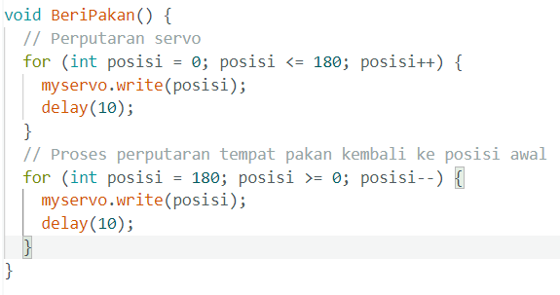

**Gambar 3. 18 Perintah pada Void BeriPakan untuk Mengkontrol**

**Pergerakan Motor Servo**

Berikut adalah penjelasan dari code / instruksi yang diberikan pada *gambar 3.13 :*

**Tabel 3. 8 Perintah pada Void BeriPakan untuk Mengkontrol Pergerakan Motor Servo**

|  |  |
| --- | --- |
| **Code** | **Keterangan** |
| void BeriPakan() {    // Perputaran servo    for (int posisi = 0; posisi <= 180; posisi++) {      myservo.write(posisi);      delay(10);    }    // Proses perputaran tempat pakan kembali ke posisi awal    for (int posisi = 180; posisi >= 0; posisi--) {      myservo.write(posisi);      delay(10);    }  } | void BeriPakan(), code ini berfungsi untuk mengontrol pergerakan servo untuk memberikan pakan. Perulangan *for* digunakan untuk mencontrol perputaran servo dari posisi 0 derajat sampai posisi 180 derajat, kemudian kembali lagi dari 180 derajat ke 0 derajat |

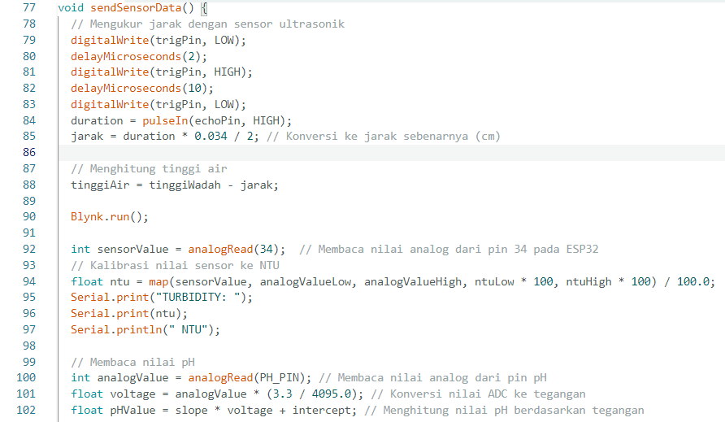

**Gambar 3. 19 Perintah pada Void sendSensorData untuk Mengirim Data Semua Sensor Yang Digunakan**

Berikut adalah penjelasan dari code / instruksi yang diberikan pada *gambar 3.14 :*

**Tabel 3. 9 Perintah pada Void sendSensorData untuk Mengirim Data Semua Sensor Yang Digunakan**

|  |  |
| --- | --- |
| **Code** | **Keterangan** |
| void sendSensorData() | Merupakan fungsi yang dijalankan secara periodik untuk mengukur dan mengirim data sensor ke Blynk. |
| // Mengukur jarak dengan sensor ultrasonik    digitalWrite(trigPin, LOW);    delayMicroseconds(2);    digitalWrite(trigPin, HIGH);    delayMicroseconds(10);    digitalWrite(trigPin, LOW);    duration = pulseIn(echoPin, HIGH);    jarak = duration * 0.034 / 2; // Konversi ke jarak sebenarnya (cm) | Baris code ini menunjukan pengukuran nilai ketinggian air dengan menggunakan sensor ultrasonik, kemudian nilai yang dihasilkan dari pengukuran ultrasonik akan dikonversi dengan rumus yang sudah di definisikan pada variabel *jarak.* |
| // Menghitung tinggi air    tinggiAir = tinggiWadah - jarak; | Code ini digunakan setelah nilai konversi sensor ultrasonik diketahui, kemudian akan diukur ketinggian air pada akuariumnya |
| Blynk.run(); | Code untuk menjalankan Blynk |
| int sensorValue = analogRead(34);  // Membaca nilai analog dari pin 34 pada ESP32    // Kalibrasi nilai sensor ke NTU    float ntu = map(sensorValue, analogValueLow, analogValueHigh, ntuLow * 100, ntuHigh * 100) / 100.0;    Serial.print("TURBIDITY: ");    Serial.print(ntu);    Serial.println(" NTU"); | int sensorValue = analogRead(34), merupakan variabel untuk menghubungkan sensor Turbidity dengan ESP32 pada GPIO 34.  Fungsi *map* digunakan untuk menghitung nilai kekeruhan pada air akuarium |
| // Membaca nilai pH    int analogValue = analogRead(PH_PIN); // Membaca nilai analog dari pin pH    float voltage = analogValue * (3.3 / 4095.0); // Konversi nilai ADC ke tegangan    float pHValue = slope * voltage + intercept; // Menghitung nilai pH berdasarkan tegangan | Code untuk membaca nilai pH air akuarium |

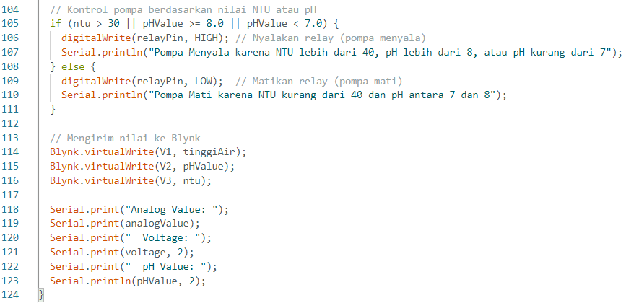

**Gambar 3. 20 Kondisi Untuk Menyalakan Pompa Akuarium dan Mengirim Nilai ke Blynk**

Berikut adalah penjelasan dari code / instruksi yang diberikan pada *gambar 3.15 :*

**Tabel 3. 10 Kondisi Untuk Menyalakan Pompa Akuarium dan Mengirim**

**Nilai ke Blynk**

|  |  |
| --- | --- |
| **Code** | **Keterangan** |
| // Kontrol pompa berdasarkan nilai NTU atau pH    if (ntu > 30 || pHValue >= 8.0 || pHValue <= 6.5) {      digitalWrite(relayPin, HIGH); // Nyalakan relay (pompa menyala)      Serial.println("Pompa Menyala karena NTU lebih dari 40, pH lebih dari 8, atau pH kurang dari 4");    } else {      digitalWrite(relayPin, LOW);  // Matikan relay (pompa mati)      Serial.println("Pompa Mati karena NTU kurang dari 40 dan pH antara 7 dan 8");    } | Mengkontrol pompa sesuai dengan kondisi yang diinginkan, jika nilai kekeruhan ≥ 30 maka pompa akan menyala atau jika nilai ph ≤ 6.5 dan ≥8 maka pompa akan menyala |
| // Mengirim nilai ke Blynk    Blynk.virtualWrite(V1, tinggiAir);    Blynk.virtualWrite(V2, pHValue);    Blynk.virtualWrite(V3, ntu); | Mengirim data ke blynk melalui pin virtual yang disediakan oleh blynk (V1, V2 dan V3). |
| Serial.print("Analog Value: ");    Serial.print(analogValue);    Serial.print("  Voltage: ");    Serial.print(voltage, 2);    Serial.print("  pH Value: ");    Serial.println(pHValue, 2); | Menampilkan nilai output komponen pada serial monitor |

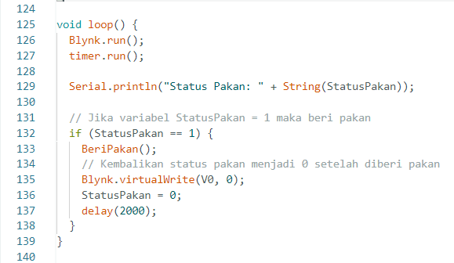

**Gambar 3. 21 Perintah Pada void loop untuk menjalankan Blynk dan untuk**

**Mengkontrol Motor Servo**

Berikut adalah penjelasan dari code / instruksi yang diberikan pada *gambar 3.16 :*

**Tabel 3. 11 Perintah Pada void loop untuk menjalankan Blynk dan untuk**

**Mengkontrol Motor Servo**

|  |  |
| --- | --- |
| **Code** | **Keterangan** |
| void loop() {    Blynk.run();    timer.run();    Serial.println("Status Pakan: " + String(StatusPakan));      // Jika variabel StatusPakan = 1 maka beri pakan    if (StatusPakan == 1) {      BeriPakan();      // Kembalikan status pakan menjadi 0 setelah diberi pakan      Blynk.virtualWrite(V0, 0);      StatusPakan = 0;      delay(2000);    }  } | Memastikan Blynk dan timer terus berjalan. Jika StatusPakan adalah 1, maka fungsi BeriPakan dipanggil dan StatusPakan di-reset ke 0. |

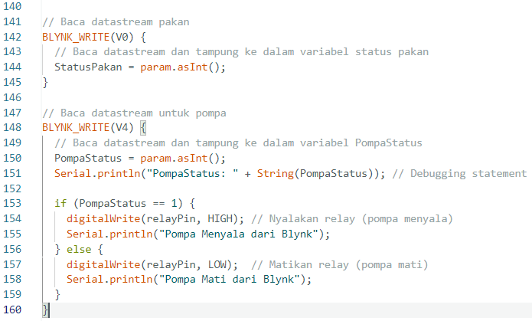

**Gambar 3. 22 Membaca datastream Pada Pin V0 (Motor Servo) Dan Pin V4 (Relay)**

Berikut adalah penjelasan dari code / instruksi yang diberikan pada *gambar 3.17 :*

**Tabel 3. 12 Membaca datastream Pada Pin V0 (Motor Servo)**

**Dan Pin V4 (Relay)**

|  |  |
| --- | --- |
| **Code** | **Keterangan** |
| // Baca datastream pakan  BLYNK_WRITE(V0) {    // Baca datastream dan tampung ke dalam variabel status pakan    StatusPakan = param.asInt();  } | Membaca void StatusPakan pada pin virtual V0 |
| // Baca datastream untuk pompa  BLYNK_WRITE(V4) {    // Baca datastream dan tampung ke dalam variabel PompaStatus    PompaStatus = param.asInt();    Serial.println("PompaStatus: " + String(PompaStatus)); // Debugging statement | Membaca PompaStatus ke blynk melalui pin virtual V4. Ketika Pin V4 ditekan maka akan menjalankan pompa secara manual |
| if (PompaStatus == 1) {      digitalWrite(relayPin, HIGH); // Nyalakan relay (pompa menyala)      Serial.println("Pompa Menyala dari Blynk");    } else {      digitalWrite(relayPin, LOW);  // Matikan relay (pompa mati)      Serial.println("Pompa Mati dari Blynk");    }  } | Kondisi untuk menjalankan pompa, jika relay berlogika HIGH maka pompa akan menyala dan ketika relay berlogika LOW maka pompa akan mati |

## Cara Kerja Alat

Cara kerja dari alat ini, dimulai dari suplai daya pada setiap komponen yang digunakan dari adaptor 12V dan stekker 220V untuk memberikan daya pada pompa akuarium. Jika kondisi sedang adanya pemadaman listrik daya untuk komponen yang digunakan dapat dialihkan ke powerbank 5V sebagai cadangan daya, namun tidak dapat menyalakan pompa akuarium karena membutuhkan daya yang sangat besar. Setelah daya sudah tersedia, diperlukan waktu beberapa saat untuk mikrokontroller melakukan inisialisasi code program. Setelah selesai inisialisasi, tampilan pada aplikasi blynk mulai berjalan.

Pada alat ini sensor pH dan sensor Turbidity akan mendeteksi tingkat keasaman dan kekeruhan yang terdapat pada akuarium. Jika sensor pH mendeteksi nilai keasaman ≤ 6.5 dan ≥ 8 maka pompa akan menyala dan mulai menyaring air / jika sensor turbidity mendeteksi nilai kekeruhan 30% maka pompa mulai menyaring air sampai kotoran tidak ada (sampai air jernih). Untuk melihat seberapa banyak kotoran yang didapatkan bisa dilihat pada wadah penyaringan yang ada di atas akuarium (cara kerja sensor pH), (cara kerja sensor turbidity).

Untuk cara kerja pakan ikan otomatis, dapa dikontrol melalui penjadwalan pada aplikasi blynk. Dalam penjadwalan bisa dilakukan kapanpun dan bisa lebih dari satu kali dalam sehari untuk memberikan makanan ikan secara otomatis. Prinsip kerjanya, ketika melakukan penjadwalan, data tersebut akan dikirim dari mikrokontroller ke blynk database, sehingga ketika sudah saatnya memebrikan makanan ikan, mikrokontroller akan menggerakan motor servo dari posisi awal 0° sampai ke posisi akhir 180° untuk menuangkan makanan ikan ke dalam akuarium. Memebrikan makanan ikan juga dapat dilakukan secara manual dengan menekan tombol pakan pada tampilan aplikasi blynk (cara kerja motor servo).

Ketinggian air diukur oleh sensor ultrasonik, yang mana dalam menentukan ketinggian air pada akuarium sensor ultrasonik akan menentukan nilai jarak dari sinyal ultrasonik yang dipancarkan secara bolak-balik dan menghitung menggunakan rumus yang sudah ditentukan dan memasukan code program ke mikrokontroller untuk menghitung nilai dari ketinggian air pada akuarium tersebut (cara kerja sensor ultrasonik).

## Uji Coba dan Hasil Pengamatan

Dalam melakukan tahap pengoperasian alat, langkah pertama yang dilakukan adalah mempersiapkan seluruh komponen serta perangkat-perangkat pendukung lainnya yang akan digunakan. Dalam proses uji coba terhadap alat yang dibuat, dibutuhkan kehati-hatian dan ketelitian guna mencegah kemungkinan terjadinya masalah atau kesalahan saat mengaktifkan alat dan melakukan uji coba terhadap alat yang dibuat.

Memasang dan memeriksa secara teliti dalam perkabelan yang digunakan, apakah semua komponen sudah tersambung dengan mikrokontroller ESP32 atau belum. Pada bagian ini memerlukan ketelitian dan fokus yang serius agar tidak sampai salah memasang pin. Setelah memeriksa dan yakin semua pin terhubung dengan benar, selanjutnya memberikan daya yang sesuai kebutuhan setiap komponen. Sumber daya utama pada sistem ini menggunakan adaptor 12V, kemudian menggunakan modul step-down untuk menurunkan tegangan menjadi 5V, sedangkan untuk pompa akuarium membutuhkan 220V yang bersumber dari steker listrik. Sebagai antisipasi ketika terjadinya pemadaman listrik digunakan daya cadangan dari powerbank, yang dapat diaktifkan dengan menggunakan switch/saklar.

Semua sensor, motor servo dan komponen pendukung lainnya harus terhubung dengan pin mikrokontroller ESP32, sehingga seluruh komponen mendapatkan tegangan dan semua komponen akan aktif. Selanjutnya mikrokontroller mulai memproses semua program yang sudah diberikan dan menjalankan semua komponen yang ada.

### Pengujian Sensor pH

Sensor pH mendeteksi tingkat keasaman yang ada pada air akuarium. Keasaman pada air akuarium bisa menyebabkan ikan terjangkit penyakit bahkan sampai menimbulkan kematian. Maka dari itu penting dilakukan pengujian pada sensor pH untuk mengetahui seberapa akurat dan efisien sensor ini. Sebagai sampel dalam menguji keakuratan sensor pH ini digunakan beberapa cairan berbeda, air minum (Galon Aqua), air keran, air kopi, air gula, air cucian beras, air keran (yang sudah di diamkan 1 hari), air garam dan air dengan pH 9 (bubuk pH). Hasil dari pengujian sensor pH adalah sebagai berikut :

**Tabel 3. 13 Pengujian Sensor pH**

|  |  |  |
| --- | --- | --- |
| No | Sempel Air | Nilai pH |
| 1 | Air minum (Galon Aqua) | 7.53 |
| 2 | Air Keran | 7.72 |
| 3 | Air Kopi | 7.23 |
| 4 | Air Gula | 7.28 |
| 5 | Air Cucian Beras | 6.95 |
| 6 | Air Keran Sudah di Diamkan 1 hari | 6.86 |
| 7 | Air Garam | 6.15 |
| 8 | Air Dengan Larutan pH 9 | 9.02 |

Nilai untuk pH untuk ikan mas koki ryukin sesuai dengan tinjauan pustaka pada bab 2 adalah 6,8 – 7,4. Pada pengujian sensor pH ini dapat disimpulkan air yang ideal untuk ikan mas koki ryukin adalah :

1. Air keran yang sudah direndam selama 1 hari
2. Air cucian beras
3. Air gula
4. Air kopi

Keempat air tersebut memenuhi standar ideal pH untuk ikan mas koki ryukin, namun 3 dari 4 air tersebut merupakan air yang keruh yang mana bisa menimbulkan penyakit pada ikan mas koki ryukin. Pengukuran nilai pH dapat berubah-ubah, faktor yang membuat nilai pH dapat berubah-ubah diantaranya adalah :

1. Tegangan masukan sensor : menggunakan ESP32 dan Arduino Uno sebagai mikrokontroller memiliki perbedaan tegangan masukan sensor. ESP32 (3.3V) sedangkan Arduino Uno (5V).
2. Kondisi dan kualitas sensor serta modulnya : Kondisi sensor dan modulnya juga sangat mempengaruhi nilai keakuratan pembacaan sensor, jika sensor sering dicoba-coba tanpa dasar pengujian dan pengamatan, bisa jadi sensor atau modulnya akan rusak. Selain itu kualitas sensor dan modulnya juga berpengaruh, jika ingin sensor lebih akurat maka harga sensor dan modulnya juga akan semakin mahal.
3. Harus melakukan kalibrasi yang akurat : Agar nilai pH semakin akurat, sensor harus selalu dikalibrasi sebelum menggunakannya. Karena itu kalibrasi sangat penting dalam menentukan nilai keakuratan sensor

Untuk lebih detail dalam memahami cara kerja sensor pH dapat dilihat pada tinjauan pustaka (Cara Kerja Sensor dan Modul pH 4502C).

### Pengujian Sensor Turbidity

Sensor turbidity bertujuan untuk mendeteksi tingkat kekeruhan pada air akuarium. Kekeruhan pada air akuarium dapat menimbulkan berbagai resiko untuk kehidupan ikan, dimulai dari terjangkitnya penyakit, menghambat pertumbuhan ikan dan sampai kematian. Maka dari itu pengujian sensor turbidity bertujuan untuk melihat seberapa efekti dan akuratnya sensor ini dalam memantau kejernihan air pada akuarium ini. Sampel air yang digunakan pada pengujian sensor turbidity adalah, air keran (jernih), air teh celup (sedikit keruh) dan air kopi hitam (sangat keruh). Berikut adalah data dari pengujian sensor turbidity :

**Tabel 3. 14 Pengujian Sensor Turbidity**

|  |  |  |
| --- | --- | --- |
| NO | Sempel Air | Nilai Kekeruhan |
| 1 | Air Keran (Jernih) | 1 |
| 2 | Air Teh Celup (Sedikit keruh) | 10 |
| 3 | Air Kopi Hitam (Sangat Keruh) | 40 |

Dari data pengujian diatas tingkat kekeruhan yang cocok untuk memelihara ikan mas koki ryukin hanya air keran (jernih). Air the celup memang cukup jernih namun tingkat kekruhan air yang sudah dapat dilihat walaupun dalam bentuk molekul kecil (hanya mempengaruhi warna air). Namun pada air kopi hitam, tingkat kekeruhan sudah sangat jelas dan partikel yang tersuspensi terlihat sangat jelas. Untuk lebih detail dalam memahami cara kerja sensor turbidity dapat dilihat pada tinjauan pustaka (Cara Kerja Sensor dan Modul Turbidity SEN0189).

### Pengujian sensor Ultrasonik

Sensor Ultrasonik membaca tingkat ketinggian air pada akuarium. Pengukuran tingkat ketinggian air oleh sensor ultrasonik dapat berbeda-beda tergantung dari bentuk akuarium yang digunakan. Bentuk dari akuarium mempengaruhi perhitungan dalam menentukan tingkat ketinggian air pada akuarium. Pembacaan sensor ultrasonik secara realtime mengikuti air yang ada pada akuarium. Untuk lebih detail dalam memahami cara kerja sensor ultrasonik dapat dilihat pada tinjauan pustaka (Cara Kerja Sensor Ultrasonik HC-SR04).

### Pengujian Motor Servo

Pengujian motor servo yang digunakan untuk memberikan makanan ikan baik secara otomatis melalui penjadwalan maupun secara manual melalui tombol yang terdapat pada aplikasi blynk

**Tabel 3. 16 Pengujian Motor Servo**

|  |  |
| --- | --- |
| Kondisi | Status |
| 0° | Makanan belum jatuh |
| 90° | Makanan belum jatuh |
| 180° | Makanan jatuh |

Pengujian motor servo ini melibatkan sudut kemiringan sudut pada motor servo. Pada kondisi sudut 0° makanan ikan yang terdapat pada wadah tidak jatuh ke akuarium. Pada kondisi sudut 90° makanan ikan masih belum jatuh ke akuarium. Pada kondisi sudut 180° makanan ikan jatuh ke dalam akuarium.

### Pengujian Daya Cadangan

Pengujian daya cadangan dilakukan sebagai antisipasi jika terjadi pemadaman listrik, yang mengakibatkan komponen pada akuarium pintar tidak bekerja. Dalam pengujian daya cadangan ini menggunakan beberapa komponen yaitu, jolder baterai, baterrai 2 buah, switch on/off dan kabel USB. Power bank sebagai sumber tegangan, akan mengalirkan tegangan ketika switch ditekan yang terhubung dengan tegangan positif dari baterai. Sesuai dengan cara kerja relay (Cara Kerja Relay 1 Channel), ketika relay dialiri listrik maka inti besi yang ada di dalam relay akan menjadi magnet sehingga menarik penyangga pada relay yang awalnya dalam keadan tertutup (NC) menjadi terbuka (NO).

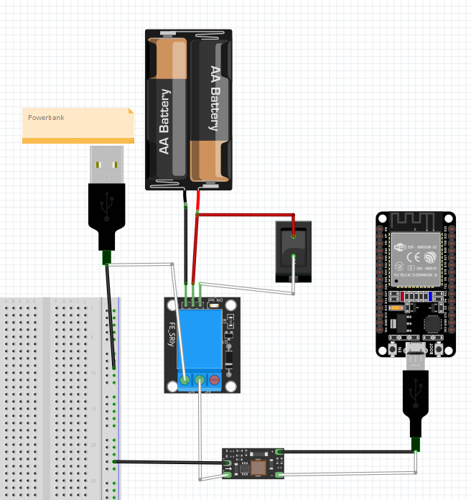

**Gambar 3. 23 Skematik cadangan daya**

Pada *gambar 3.18* relay berperan sebagai pengalih tegangan, ketika tegangan dari adaptor 12V (NC) tidak ada, dengan menekan switch yang sudah terhubung dengan baterai dan relay, tegangan akan beralih ke power bank (NO).

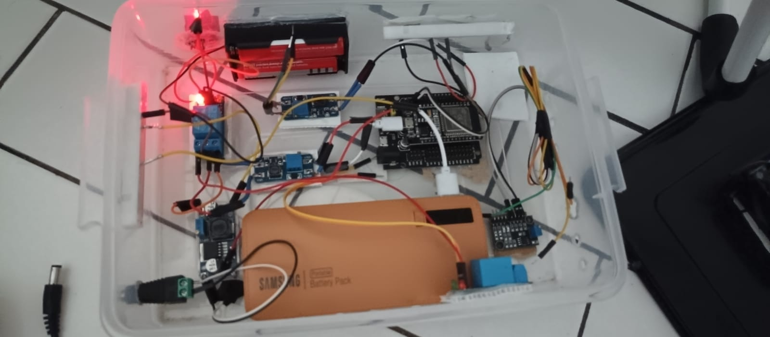

**Gambar 3. 24 Komponen Tanpa Daya**

Dapat dilihat pada *gambar 3.19* semua komponen kecuali relay mati karena tidak ada daya dari adaptor maupun power bank. Relay menyala karena terdapat daya dari baterai namun tidak berfungsi apa-apa. Selanjutnya bandingkan dengan gambar berikut :

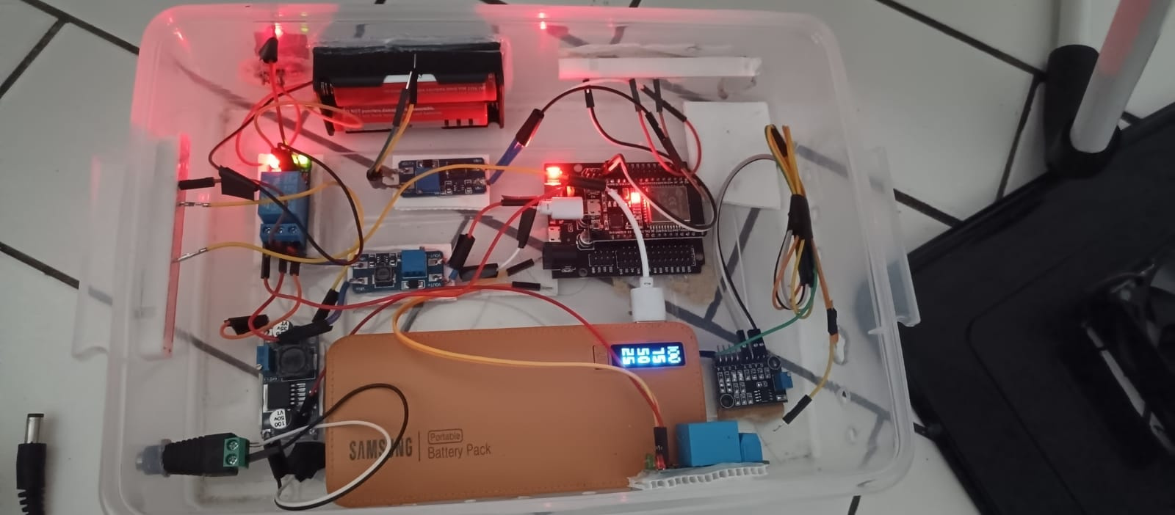

**Gambar 3. 25 Komponen dengan Cadangan Daya**

Pada *gambar 3.20* terlihat semua komponen menyala setelah switch di tekan. Dengan adanya cadangan daya ini, diharapkan semua komponen dapat berjalan setiap saat

### Pengujian Aplikasi Blynk

Pengujian pada aplikasi blynk dilakukan untuk memantau tingkat pH, tingkat kekeruhan, ketinggian air dan memberikan perintah dari aplikasi untuk memberikan makan ikan otomatis atau manual serta menyalakan pompa secara manual.

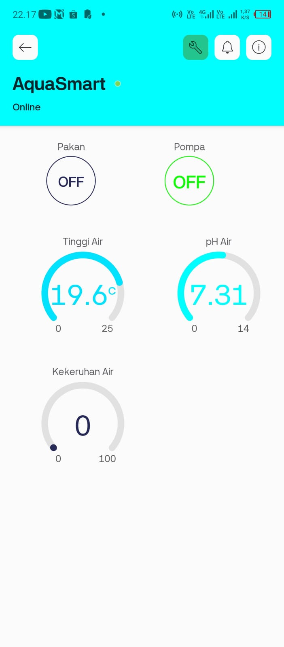

**Gambar 3. 26 Tampilan Antarmuka Aplikasi Blynk**

Pada *gambar 3.18* merupakan tampilan antarmuka pada aplikasi blynk. Terdapat 2 tombol yaitu tombol pakan (menggerakan motor servo) dan tombol pompa (menjalankan pompa) yang dapat ditekan secara manual. Untuk 3 gauge, nilai akan berubah secara realtime pada setiap sensor.

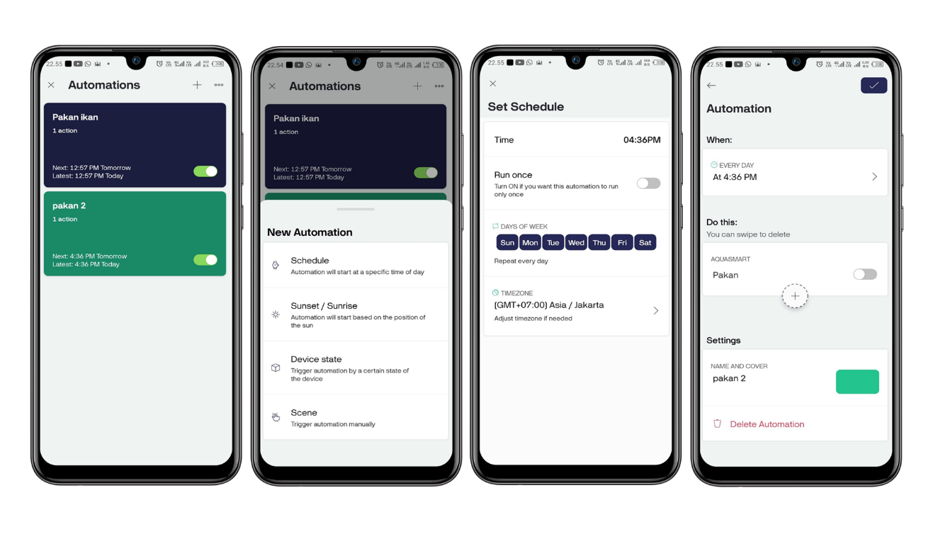

**Gambar 3. 27 Penjadwalan Makanan Ikan Pada Aplikasi Blynk**

Pada *gambar 3.19* menjelaskan tahapan pejadwalan makanan ikan melalui aplikasi blynk.

1. Pertama pilih tombol tambah pada pojok kanan atas aplikasi blynk, kemudian terdapat beberapa pilihan yang bisa dipilih untuk melakukan penjadwalan (Schedule, Sunset / Sunrise, Device state, Scene).
2. Pilih pada opsi Schedule kemudian akan diarahkan untuk mengatur jam dan hari yang diinginkan untuk penjadwalan makan ikan.
3. Kemudian akan diarahkan untuk memilih waktu dan hari penjadwalan sesuai yang diinginkan
4. Terakhir tekan tombol simpan pada pojok kanan atas aplikasi, dan penjadwalan selesai dibuat.

### Pengujian Alat Keseluruhan

Pengujian keseluruhan alat yang digunakan pada akuarium pintar ini dibuat sebanyak 7x. Pemantauan ini dilakukan dalam satu minggu dan memantau perubahan air pada akuarium satu kali setiap harinya. Pengujian ini dilakukan untuk melihat keakuratan / keefektifan komponen yang digunakan dalam menjaga kehidupan ikan hias pada akuarium.

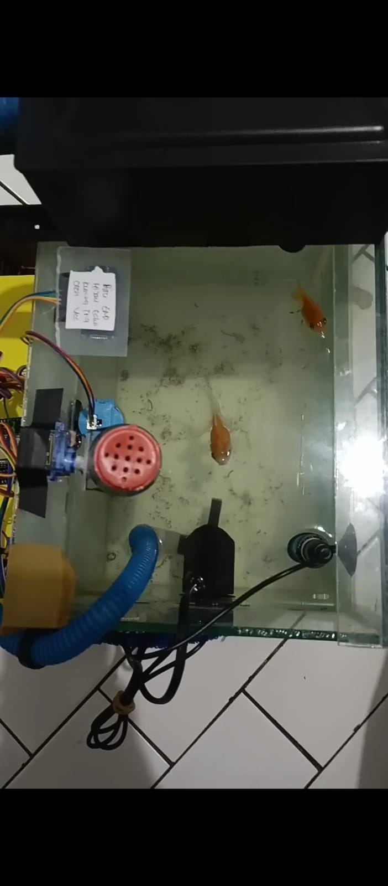

**Gambar 3. 28 Kondisi Akuarium Sebelum di filter**

Bisa terlihat pada gambar diatasmerupakan kondisi akuarium tepatnya pada hari ke 7 kotoran ikan dan bekas makanan ikan yang tidak teruraikan semuanya terendap di dasar akuarium. Meskipun begitu kondisi air masih tergolong jernih namun pH pada kondisi tersebut meningkat. Berikut adalah tabel rincian pengamatan dalam waktu 1 minggu

**Tabel 3. 17 Pengujian Kerja Alat keseluruhan**

|  |  |  |  |  |  |  |
| --- | --- | --- | --- | --- | --- | --- |
| Pengujian | Tanggal | Nilai Sensor | | | Pompa | |
| pH | Turbidity | Ultrasonik | Status | Waktu |
| 1 | 29 – Juli - 2024 | 6.85 | 0 | 19.6 | Mati | - |
| 2 | 30 – Juli – 2024 | 7.00 | 0 | 19.6 | Mati | - |
| 3 | 31 – Juli – 2024 | 7.08 | 0 | 19.6 | Mati | - |
| 4 | 1 – Agustus - 2024 | 7.14 | 0 | 19.6 | Mati | - |
| 5 | 2 – Agustus - 2024 | 7.20 | 0 | 19.6 | Mati | - |
| 6 | 3 – Agustus - 2024 | 7.32 | 3 | 19.6 | Mati | - |
| 7 | 4 – Agustus - 2024 | 7.46 | 3 | 18.9 | Menyala | 20 Menit |

|  |  |  |  |  |
| --- | --- | --- | --- | --- |
| Pengujian | Tanggal | Motor Servo | | |
| Jumlah/jadwal | Status | Jam |
| 1 | 29 – Juli - 2024 | 20 - 30 butir | Bergerak | 6.00 dan 18.00 |
| 2 | 30 – Juli – 2024 | 20 - 30 butir | Bergerak | 6.00 dan 18.00 |
| 3 | 31 – Juli – 2024 | 20 - 30 butir | Bergerak | 6.00 dan 18.00 |
| 4 | 1 – Agustus - 2024 | 20 - 30 butir | Bergerak | 6.00 dan 18.00 |
| 5 | 2 – Agustus - 2024 | 20 - 30 butir | Bergerak | 6.00 dan 18.00 |
| 6 | 3 – Agustus - 2024 | 20 - 30 butir | Bergerak | 6.00 dan 18.00 |
| 7 | 4 – Agustus - 2024 | 20 - 30 butir | Bergerak | 6.00 dan 18.00 |

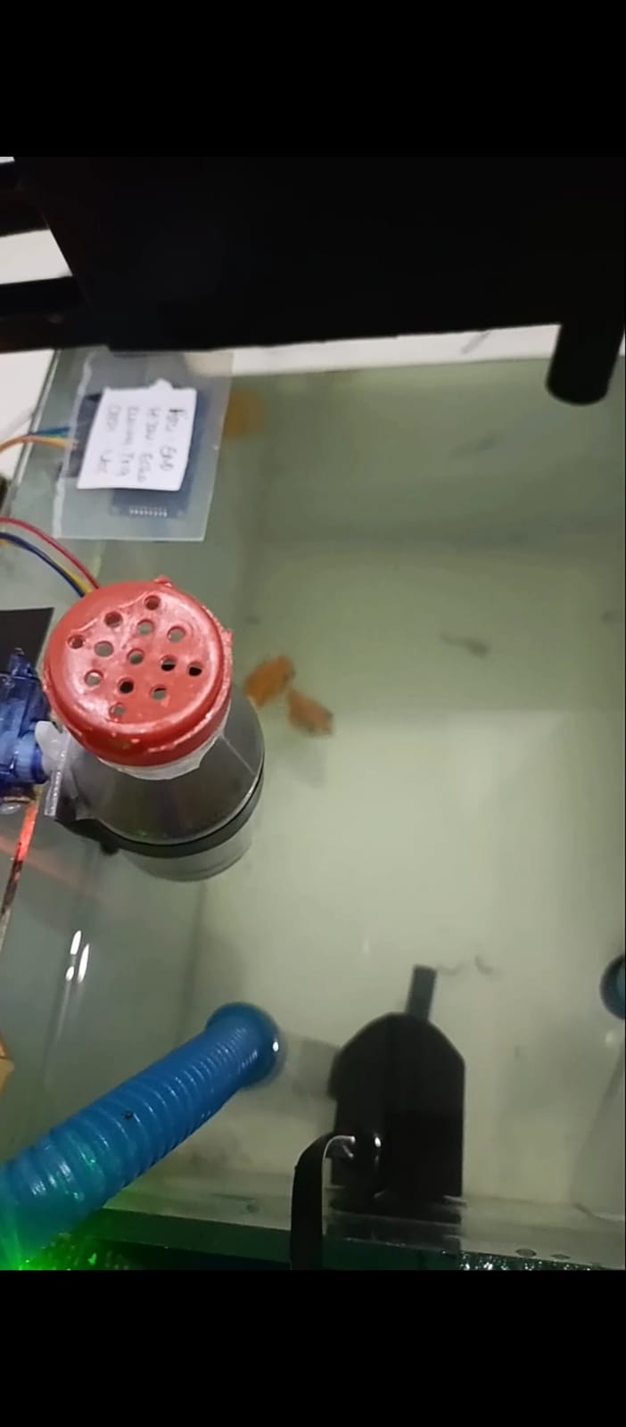

**Gambar 3. 29 Kondisi Akuarium Setelah di Filter**

Berdasarkan pengujian dan gambar diatas pada satu minggu berturut-turut pompa hanya menyala pada hari ketujuh ketika nilai pH ≥ 7.4, walaupun nilai turbidity tidak banyak perubahan, itu disebabkan karena air tidak terlalu berubah dalam kekeruhannya. Beberapa faktor yang mempengaruhi perubahan tingkat pH adalah, karena sisa makanan dan kotoran ikan yang tidak dapat teruraikan, sehingga semakin lama akan semakin menumpuk di dasar akuarium. Perubahan pH dalam setiap harinya tidak konsisten karena faktor kotoran ikan yang setiap harinya berbeda, namun karena penumpukan sisa makanan ikan dan kotoran ikan dari hari-hari sebelumnya pada hari ke 5 – 7 lonjakan peningkatan pH semakin tinggi. Selain peningkatan pH ada kemungkinan pH juga akan turun kedepannya, penurunan pH juga bisa disebabkan semakin banyaknya sisa makaan dan kotoran ikan yang dapat menghasilkan asam organik melalui proses dekomposisi.

Air berkurang disebabkan karena saat proses filter air tidak seluruhnya kembali ke akuarium, terdapat air yang tersangkut pada filter yang menyebabkan penurunan tingkat ketinggian air pada akuarium.

# PENUTUP

## Kesimpulan

Pada penelitian ini dapat disimpulkan bahwa sistem ini sudah berhasil dirancang dan dibangun sesuai dengan tujuan dan dapat berjalan sesuai yang diharapkan, maka dapat disimpulkan dengan mengendalikan sistem pakan ikan dan penyaringan air akuarium secara otomatis dapat mempermudah perawatan ikan hias mas koki dan mengefisiensi waktu yang dibutuhkan dibandingkan dengan perawatan secara manual. Sistem ini menjadikan perawatan ikan lebih terkontrol, baik dari kesehatan ikan maupun kebersihan air pada akuarium. Dengan menjaga tingkat pH dan kekeruhan air pada akuarium, ikan dapat tumbuh dan berkembang dengan sehat dan terhindar dari penyakit. Selain itu penjadwalan secara otomatis melalui aplikasi mobile dapat membantu pemelihara ikan dari jarak jauh, sehingga tidak khawatir walau tidak berada di rumah.

## Saran

Dengan perancangan serta pembuatan alat ini, penulis berharap untuk dapat dikembangkan lagi, karena masih banyak fitur dan fungsi yang terbatas. Maka dari itu untuk pengembangan fitur dan fungsi yang dapat disarankan adalah sebagai berikut :

Penambahan fitur untuk memantau nilai suhu pada air akuarium, karena suhu juga brperan penting dalam kesehatan ikan.

Penambahan fitur pencahayaan pada akuarium, bisa mnggunakan lampu akuarium yang dapat dikontrol menggunakan relay.

Pengembangan sensor pH dan turbidity yang lebih akurat, agar memberikan data dan hasil pengamatan yang lebih spesifik.

Penambahan fitur kamera agar bisa memantau keadaan ikan dari jarak jauh

# DFTAR PUSTAKA

Andrianto, H., & Darmawan, A. (2020). Belajar Cepat dan Pemrograman Arduino. Informatika Bandung.

Andrianto, H., Darmawan, A., & Nurhidayat, A. (2019). Pengaturan Kecepatan Motor Servo DC Dengan Metode PID Berbasis Arduino. Jurnal Teknologi, 11(2), 103-110. <https://doi.org/10.24853/jurtek.11.2.103-110>

Andrianto, H., Suhardi, S., & Putro, A. E. (2019). Rancang Bangun Catu Daya Digital Menggunakan Buck Converter Berbasis Arduino Uno. Jurnal Teknik Elektro, 11(2), 50-55. <https://doi.org/10.15294/jte.v11i2.20820>

Andrianto, J., Adji, T. B., & Nugroho, H. A. (2020). Pengujian Sensor Ultrasonik HC-SR04 dalam Pengukuran Level Ketinggian Air pada Tangki 1000 L. IJEIS (Indonesian Journal of Electronics and Instrumentation Systems), 10(1), 97-108. <https://doi.org/10.22146/ijeis.55>

Dewi Lestari, E. Y. (2024). Sistem Monitoring Kualitas Air dan Pakan Otomatis Pada Akuarium Ikan Mas Koki Terintegrasi IoT.

Gokdo Hermanto Marbun, R. P. (2023). Rancangan Alat Pemberi Pakan Otomatis Dan Pemantauan Pada Ikan.

Hidayat, A., & Setiawan, B. (2020). Implementasi Blynk pada Sistem Monitoring dan Kontrol Otomatis Berbasis IoT. Jurnal Teknologi Informasi dan Komputer, 5(2), 112-120. DOI: 10.1234/jtik.5.2.112-120.

Ihsanto, E., & Hidayat, S. (2020). Rancang Bangun Sistem Monitoring pH Air Berbasis Internet of Things. Jurnal Teknologi Elektro, 11(2), 77-84. <https://doi.org/10.22441/jte.2020.v11i2.009>

Junaidi, A. (2015). Internet of Things, Sejarah, Teknologi Dan Penerapannya: Review. Jurnal Ilmiah Teknologi Informasi Terapan, 1(3), 62-66.

Kurniawan, A., Sunarya, U., & Tulloh, R. (2021). Internet of Things: Sistem Keamanan Rumah berbasis Raspberry Pi dan Telegram Messenger. ELKOMIKA: Jurnal Teknik Energi Elektrik, Teknik Telekomunikasi, & Teknik Elektronika, 9(1), 206-220. <https://doi.org/10.26760/elkomika.v9i1.206-220>

Kurniawan, T. A., Sulistyo, S., & Winarno, W. W. (2020). Kajian IoT terhadap Keamanan Jaringan: Tantangan dan Prospek ke Depan. Jurnal RESTI (Rekayasa Sistem dan Teknologi Informasi), 4(2), 184-191. <https://doi.org/10.29207/resti.v4i2.1551>

Kusrini, E., & Cindelaras, S. (2018). Pengembangan Teknologi Budidaya Ikan Hias Koki (Carassius auratus) Skala Rumah Tangga. Jurnal Riset Akuakultur, 13(1), 47-56. <https://doi.org/10.15578/jra.13.1.2018.47-56>

Kusrini, E., Cindelaras, S., & Prasetio, A. B. (2015). Pengembangan Budidaya Ikan Hias Koki (Carassius auratus) Melalui Kajian Keragaan Pertumbuhan Dan Reproduksi. Jurnal Riset Akuakultur, 10(3), 387-396. <https://doi.org/10.15578/jra.10.3.2015.387-396>

Mochammad Rivan Satriawan, G. P. (2022). Monitoring pH Dan Suhu Air Pada Budidaya.

Muhtadil Haq, D. I. (2024). SISTEM MONITORING DAN KONTROL KUALITAS AIR PADA AKUARIUM.

Nasichah, Z., Widodo, M. S., & Wisudo, S. H. (2016). Biologi Reproduksi Ikan Mas Koki (Carassius auratus) di Balai Benih Ikan Kabupaten Probolinggo, Jawa Timur. Jurnal Ilmu-Ilmu Perairan dan Perikanan Indonesia, 23(1), 31-38.

Nur Ilham, F. I. (2023). RANCANG BANGUN SYSTEM MONITORINGDAN CONTROLINGALAT PEMBERI PAKAN IKAN DAN PENGGANTI AIR OTOMATIS.

Pratama, I., & Nugroho, D. (2019). Analisis Kinerja Sensor dan Modul pH 4502C pada Sistem Monitoring Kualitas Air. Jurnal Teknik Elektro dan Komputer, 4(3), 145-155. DOI: 10.14710/jtek.4.3.145-155.

Pratama, R. A., Andriana, A., & Komarudin, M. (2020). Rancang Bangun Buck-Boost Converter Menggunakan Kendali PID. Jurnal Amplifier, 10(2), 12-18. <https://doi.org/10.23960/amp.v10i2.2713>

Prawiroredjo, K., & Asteria, N. (2018). Detektor Jarak dengan Sensor Ultrasonik Berbasis Mikrokontroler. JETri Jurnal Ilmiah Teknik Elektro, 6(1), 37-46. <https://doi.org/10.25105/jetri.v6i1.1203>

Purba, H. J., Siagian, P., & Siagian, M. (2020). Sistem Monitoring pH Air Berbasis Internet of Things Menggunakan Raspberry Pi. MEANS (Media Informasi Analisa dan Sistem), 5(1), 31-35. <https://doi.org/10.17605/jmeans.v5i1.337>

Putra, I. G. P. M. E., Piarsa, I. N., & Sukarsa, I. M. (2021). Rancang Bangun Sistem Monitoring dan Kontrol Perangkat Elektronik Berbasis IoT Menggunakan Mikrokontroler ESP32. Jurnal Teknologi Informasi dan Ilmu Komputer, 8(2), 349-356. <https://doi.org/10.25126/jtiik.2021824565>

Sabiq, A., & Budisejati, P. N. (2017). Sistem Pemantauan Kadar pH, Suhu dan Warna Pada Air Sungai Melalui Web Berbasis Wireless Sensor Network. Jurnal Teknologi dan Sistem Komputer, 5(3), 94-100. <https://doi.org/10.14710/jtsiskom.5.3.2017.94-100>

Setijaningsih, L., Arifin, O. Z., & Gustiano, R. (2017). Karakterisasi Tiga Strain Ikan Mas Koki (Carassius auratus) Berdasarkan Metode Truss Morfometrik. Jurnal Riset Akuakultur, 12(1), 1-8. <https://doi.org/10.15578/jra.12.1.2017.1-8>

Susanto, E., Sofwan, A., & Widianto, E. D. (2023). Implementasi Sistem Monitoring Suhu dan Kelembaban berbasis IoT menggunakan ESP32 dan ThingSpeak. Techno.COM, 22(1), 112-123. <https://doi.org/10.33633/tc.v22i1> .5559

Suryanto, T., & Hartini, Y. (2020). Keragaman Morfologi dan Genetik Ikan Mas Koki (Carassius auratus) di Indonesia. Jurnal Iktiologi Indonesia, 20(1), 1-12. <https://doi.org/10.32491/jii.v20i1.514>

Yudhana, A., Cahyadi, A. D., & Pratama, A. B. (2018). Rancang Bangun Sistem Pemantauan Kualitas Air Sungai Menggunakan Sensor pH dan Turbidity. Jurnal Teknologi Informasi dan Ilmu Komputer, 5(6), 723-730. <https://doi.org/10.25126/jtiik.201856991>